公开招标文件

项目编号：JSZC-320100-NJJC-G2026-0019

项目名称：学生宿舍家具更换项目
项目类型：货物类

采购人：南京技师学院

采购代理机构：南京江城工程项目管理有限公司
二○二六年四月

目 录

第一章 投标邀请书（招标公告） 3
第三章 评标标准 20
第四章 招标项目的技术规格、要求和数量等 28
第五章 合同主要条款及格式 32
第六章 附 件 35

第一章 投标邀请书（招标公告）
学生宿舍家具更换项目的潜在供应商应江苏政府采购网 获取招标文件，并于2026年5月13日09时30分（北京时间）前递交投标文件。

一、项目基本情况
项目编号：JSZC-320100-NJJC-G2026-0019
项目名称：学生宿舍家具更换项目
预算金额：386万元
最高限价（如有）：385.9996万元，超出最高限价的报价，将作无效投标处理。
采购需求：包括不限于采购组合床、储物柜、自修桌、自修凳、鞋架等等，具体内容详见采购需求。
合同履行期限：2026年8月31日前完成拆旧、安装和调试工作。
本项目不接受联合体投标。
5.本项目所属行业：工业

二、申请人的资格要求：
2.1满足《中华人民共和国政府采购法》第二十二条规定：
（1）具有独立承担民事责任的能力（提供法人或者其他组织的营业执照，自然人的身份证明）；
（2）具有良好的商业信誉和健全的财务会计制度；
（3）具有履行合同所必需的设备和专业技术能力（根据项目需求提供履行合同所必需的设备和专业技术能力的证明材料）；
（4）有依法缴纳税收和社会保障资金的良好记录；
（5）参加政府采购活动前三年内，在经营活动中没有重大违法记录（提供参加本次政府采购活动前3年内在经营活动中没有重大违法记录的书面声明）（格式见后附件）；
（6）法律、行政法规规定的其他条件。
2.2落实政府采购政策需要满足的资格条件：本项目采购金额是专门面向中小微企业，仅接受中小微企业供应商投标，非中小微企业供应商投标为无效投标。（须提供《中小企业声明函》加盖公章，否则视为未提供）
2.3本项目的特定资格要求：/
2.4本项目不接受联合体投标。
2.5拒绝下列供应商参加本次采购活动：
（1）供应商单位负责人为同一人或者存在直接控股、管理关系的不同供应商，不得参加同一合同项下的采购活动；
（2）凡为采购项目提供整体设计、规范编制或者项目管理、监理、检测等服务的供应商，不得再参加本项目的采购活动；
（3）拒绝列入失信被执行人、重大税收违法失信主体名单、政府采购严重违法失信行为记录名单的供应商参加本项目的采购活动。
（4）未提供《南京市政府采购供应商信用记录表暨信用承诺书》。
2.6本项目不接受进口产品投标

三、获取招标文件
自招标文件公告发布之日起5个工作日
地点:江苏政府采购网苏采云系统
方式:本项目采用网上注册登记方式。
售价:0.00元。

四、提交投标文件截止时间、开标时间和地点
2026年5月13日09时30分（北京时间）
地点：“苏采云”政府采购交易系统网上开标大厅

五、公告期限
自本公告发布之日起5个工作日。

六、其他补充事宜
6.1集中现场考察或答疑：采购人不统一组织现场答疑，各潜在供应商必须在获取采购文件后自行踏勘现场，并承担相关费用和责任。请潜在供应商务必对采购文件进行仔细认真阅读，在随后的采购中，对采购文件所作出的推论、解释和结论及由此造成的后果由各潜在供应商负责。
6.2潜在供应商访问政府采购管理交易系统（苏采云）的网络地址和方法：
（1）潜在供应商访问政府采购管理交易系统（苏采云）的方法：“苏采云”系统用户注册--获取“CA数字证书”--CA绑定与登录--网上报名--下载采购文件（后缀名为“.kedt”）--将后缀名为“.kedt”的采购文件导入政府采购客户端工具--制作投标文件--导出加密的投标文件（后缀名为zip）--通过“苏采云”系统上传投标文件。
（2）“CA数字证书”的获取：供应商需办理CA锁，“苏采云”系统目前仅支持“苏采云”系统下的政务CA，省内各地区办理的“苏采云”系统下的政务CA全省通用。
（3）“CA数字证书”的办理材料以及供应商操作手册详见：http://jsxcmm.com/help/gys.html。
（4）潜在供应商访问“苏采云”系统的网络地址和方法：“苏采云”系统的网址：http://jszfcg.jsczt.cn/jszc/login。
（5）采购文件（后缀名为“.kedt”）、供应商操作手册及政府采购客户端工具也可通过“苏采云”系统--已报名项目--报名详情页面内相应链接进行下载。
（6）招标代理机构（采购代理机构）将数据电文形式的采购文件加载至“苏采云”系统，供潜在供应商下载或者查阅。
（7）苏采云系统使用谷歌浏览器参与不见面开标。
6.3本次采购采用“政府采购管理交易系统（苏采云）”，招标、投标、评标和中标结果发布全程电子化，开标方式为不见面开标。供应商应当按照《政府采购管理交易系统（苏采云）供应商操作手册》参加投标活动。如供应商未按要求操作，由此所产生的风险由供应商自行承担。
6.4本项目不收取投标保证金。
6.5政府采购信用承诺：“根据《关于在政府采购活动中推行信用承诺制的通知》宁财购通〔2021〕5号规定， 参加南京地区政府采购活动的供应商，应以书面形式向采购人或政府采购代理机构作出信用承诺。信用承诺以《南京市政府采购供应商信用记录表暨信用承诺书》体现。供应商应尽早做好承诺书工作，点击‘南京公共采购信息网’首页（https://njgc.jfh.com/）‘南京市政府采购供应商诚信档案’系统链接打开系统页面（http://180.101.238.212:8280/hodeframe2018_cxda/index.action;jsessionid=769BA9C8E1729422E7173B991C8EC1E5）登录（未注册的供应商应先点击‘供应商注册点这里’并按要求完成注册），然后在“信用记录”模块页面点击“信用记录打印”下载本单位信用记录表，由法人签字并盖单位公章，上传至电子投标文件中，未按要求提交或者未盖章或签字的将按无效投标处理。
在政府采购资格审查环节，供应商只需提供书面《南京市政府采购供应商信用记录表暨信用承诺书》，即可替代以下证明材料：
（1）符合国家相关规定的财务状况报告；
（2）依法缴纳税收的证明材料；
（3）依法缴纳社会保障资金的证明材料；
（4）具备履行政府采购合同所必需的设备和专业技术能力的证明材料；
（5）参加政府采购活动前三年内在经营活动中没有重大违法记录的证明材料；
（6）未被列入失信被执行人、重大税收违法失信主体、政府采购严重违法失信行为记录名单的证明材料。
供应商在中标（成交）后，应上述由信用承诺书替代的证明材料（一式伍份），加盖电子公章按采购文件要求胶装提交采购人或采购代理机构核验。经核验无误后，由采购人或采购代理机构发出中标（成交）通知书。
供应商涉及以下情形的，不适用信用承诺，仍须提供上述证明材料：
（1）供应商被列入严重失信主体名单；
（2）被相关监管部门作出行政处罚且尚在处罚有效期内；
（3）其他法律、行政法规规定的不适用信用承诺的情形。
供应商对信用承诺内容的真实性、合法性、有效性负责。如作出虚假信用承诺，视同为“提供虚假材料谋取中标、成交”的违法行为。

七、对本次招标提出询问，请按以下方式联系。
1.采购人信息
名称：南京技师学院
地址：江苏省南京市栖霞区学海路29号
联系人：孙老师
联系方式：025-85796717
2.采购代理机构信息
名称：南京江城工程项目管理有限公司
地 址：南京市建邺区云龙山路89号龙湖天街1栋29楼
联系人：曹雪
联系电话：025-58066836、025-58835827-0
第二章 投标人须知

序号 | 名称 | 内容
1 | 采购人 | 名 称：南京技师学院  地 址：江苏省南京市栖霞区学海路29号  联系人：孙老师  联系方式：025-85796717
2 | 采购代理机构 | 名 称：南京江城工程项目管理有限公司  地 址：南京市建邺区云龙山路89号龙湖时代上城1栋29楼  项目联系人：曹雪  联系方式： 025-58066836
3 | 采购项目名称 | 学生宿舍家具更换项目
4 | 项目实施地点 | 南京技师学院内（栖霞区学海路29号）
5 | 资金来源 | 财政资金
6 | 评审方法 | 综合评分法
7 | 投标有效期 | 提交投标文件截止之日起60日
8 | 供应商企业信用信息 | （1）查询渠道：“信用中国”网站（www.creditchina.gov.cn）、“中国政府采购网”网站（www.ccgp.gov.cn）；  （2）查询时间：资格审查时；  （3）查询记录留存方式：由采购代理机构负责将供应商各网站信用记录截图保存；  （4）查询结果处理：对具有违法失信记录的供应商作无效投标处理。
9 | 盖章要求 | 供应商投标文件中加盖的公章仅能使用与供应商名称一致的标准公章，不得使用其他形式（如带有“专用章”、“合同章”、“财务章”、“业务章”等字样）的印章；否则，按无效投标处理。
10 | 相同品牌要求 | 1、（1）采用综合评分法的采购项目：提供相同品牌产品且通过资格性审查、符合性审查的不同供应商参加本项目投标的，按一家供应商计算，评审后得分最高的同品牌供应商获得成交人推荐资格；评审得分相同的，由采购人或者采购人委托评标委员会按照随机抽取的方式确定成交人推荐资格，其他同品牌供应商不作为成交候选人；（2）在单一品目的货物采购招标中，同一品牌的产品有多家供应商参加投标，只能按照一家供应商计算。非单一产品采购项目中，多家供应商提供的部分或所有核心产品品牌相同的，视为提供相同品牌产品；非单一产品采购项目，以提供的核心产品品牌为准，核心产品详见第四章招标项目的技术规格、要求和数量等。多家供应商提供的核心产品品牌相同的，按前款规定处理。（3）如有四家通过资格性审查、符合性审查的不同供应商参与投标，有三家供应商所投产品（核心产品）均为同一品牌的，则实际投标产品品牌仅有两个，故有效供应商仅有两家，即实质性响应招标文件的供应商不足三家，项目废标。本项目核心产品： 4床1梯组合床

一、总 则
1、适用法律
1.1本次招标适用《中华人民共和国政府采购法》（以下简称政府采购法）《中华人民共和国政府采购法实施条例》（以下简称政府采购法实施条例）《政府采购货物和服务招标投标管理办法》等法律、行政法规、部门规章和规范性文件。
2、定义
2.1“采购人”是指依法进行政府采购的国家机关、事业单位、团体组织。
2.2“投标人（供应商）”是指参加投标竞争，并符合招标文件规定资格条件的法人、其他组织或者自然人。
2.3“采购代理机构”是指集中采购机构和集中采购机构以外的采购代理机构，集中采购机构以外的采购代理机构，是从事采购代理业务的社会中介机构。
2.4“货物和服务”指本招标文件中所述产品及相关服务。
2.5“用户或使用单位”是指使用货物，接受服务的单位。
3、政策功能（本项目不执行）
3.1政府采购促进中小企业发展，在政府采购活动中，供应商提供的货物、工程或者服务符合《政府采购促进中小企业发展管理办法》（财库〔2020〕46号）的规定的，享受中小企业扶持政策。中小企业参加政府采购活动，应当出具《中小企业声明函》（格式见第六章），否则不得享受相关中小企业扶持政策。（“中小企业划型标准”详见《关于印发中小企业划型标准规定的通知》工信部联企业〔2011〕300号及《国家统计局关于印发<统计上大中小微型企业划分办法（2017）>的通知》国统2017〕213号）。
3.2政府采购支持监狱和戒毒企业发展政策，监狱和戒毒企业提供的产品和服务在评标时将获得优势，参加投标的监狱和戒毒企业，应当提供由省级以上监狱管理局、戒毒管理局（含新疆生产建设兵团）出具的属于监狱企业的证明文件，监狱和戒毒企业享受政府采购支持政策的要求详见《关于政府采购支持监狱企业发展有关问题的通知》（财库〔2014〕68号）。
3.3政府采购促进残疾人就业政策，残疾人福利性单位提供的产品和服务在评标时将获得优势，参加投标的残疾人福利性单位，应当提供《残疾人福利性单位声明函》，残疾人福利性单位享受政府采购支持政策的要求详见《关于促进残疾人就业政府采购政策的通知》（财库〔2017〕141号）。
3.4政府采购节能产品、环境标志产品实施品目清单管理。拟采购产品属于节能产品品目清单规定必须强制采购的，实行强制采购。拟采购产品属于节能产品、环境标志产品品目清单规定优先采购的，在性能、技术、服务等指标同等条件下，实行优先采购，优先采购的评审标准详见本招标文件第三章。参加政府采购活动的节能产品、环境标志产品投标人应当提供国家确定的认证机构出具的、处于有效期之内的节能产品、环境标志产品认证证书。
3.5强制采购信息安全产品。参加政府采购活动的信息安全产品投标人应当选择经国家认证的信息安全产品投标，并提供由国家信息安全认证中心按国家标准认证颁发的有效认证证书。
3.6进口产品政策
（1）除招标公告载明接受进口产品参加外，不允许进口产品参加。进口产品认定依照《财政部关于政府采购进口产品管理有关问题的通知》（财办库〔2008〕248号）的规定。
（2）允许进口产品参加的，满足需求的国内产品可以参加。
（3）允许进口产品参加的，优先采购向我国企业转让技术、与我国企业签订消化吸收再创新方案的投标人的进口产品。
3.7未按要求提供相关材料的，不享受相关政策。
二、招标文件构成
4、招标文件组成
招标文件包括以下主要内容：
- 招标公告；
- 投标人须知；
- 评标标准；
- 采购需求；
- 合同主要条款及格式；
- 投标文件格式及附件。
如标书制作工具中格式和内容与“江苏政府采购网”发布的招标文件不一致的，以上述网站发布的招标文件为准。
4.2 招标的最小单位是标段。招标货物数量及技术要求中未分标段的，投标人对要求提供的货物和服务不得部分投标；招标货物数量及技术要求中已经分标段的，可以以标段为单位投标。
4.3 采购代理机构如果要求投标人按照招标文件规定提交备选投标方案的，投标人可以提交备选方案；否则，备选方案将被拒绝。
4.4招标文件中要求的产品品牌或型号，是采购人根据项目所要实现的功能推荐的品牌或型号，仅供投标人参考，并不是限制条件。
5、招标文件的澄清或者修改
5.1采购人或者采购代理机构可以对已发出的招标文件进行必要的澄清或者修改，但不得改变采购标的和资格条件。澄清或者修改应当在原公告发布媒体上发布澄清公告。澄清或者修改的内容为招标文件的组成部分。
5.2澄清或者修改的内容可能影响投标文件编制的，采购人或者采购代理机构应当在投标截止时间至少15日前，以书面形式通知所有获取招标文件的潜在投标人；不足15日的，采购人或者采购代理机构应当顺延提交投标文件的截止时间。
5.3 投标人应在提交投标文件截止时间前，关注原公告媒体有关本项目的更正公告，根据更正公告内容自行决定是否需要重新制作和提交投标文件，并承担由此产生的相应责任。
三、投标文件的编制
6、投标文件的语言、计量单位、货币和编制
6.1投标人提交的投标文件、技术文件和资料，包括图纸中的说明，以及投标人与采购代理机构就有关投标的所有来往函电均应使用中文。投标文件中若有英文或其他语言文字的资料，应提供相应的中文翻译资料。对不同文本投标文件的解释发生异议的，以中文文本为准。
6.2投标人所使用的计量单位应为国家法定计量单位。
6.3投标人应用人民币报价。投标产品如果是进口产品的，应提供人民币与外币之间的汇率。
6.4 投标文件应按照招标文件的规定编写并制作目录。
6.5投标人应在投标文件中写清相应的项目编号、项目名称、投标人全称、地址、电话、传真等。
6.6投标人根据招标文件载明的标的采购项目实际情况，拟在中标后将中标项目的非主体、非关键性工作交由他人完成的，应当在投标文件中载明。
7、联合体投标（本项目无）
7.1 两个以上的自然人、法人或者其他组织可以组成一个联合体，以一个投标人的身份共同参加政府采购。
7.2 联合体中有同类资质的投标人按照联合体分工承担相同工作的，按照资质等级较低的投标人确定资质等级。
7.3 联合体各方之间应当签订联合体协议，明确约定联合体各方承担的工作和相应的责任，并将联合体协议连同投标文件一同提交。
7.4 以联合体形式参加政府采购活动的，联合体各方不得再单独参加或者与其他投标人另外组成联合体参加同一合同项下的政府采购活动。
8、投标文件的组成
8.1投标人编写的投标文件应包括资格证明文件、符合性证明文件、投标分项报价表、响应及偏离表、其他证明文件、投标函、开标一览表等部分。
8.2 如标书制作工具中格式和内容与“江苏政府采购网”发布的招标文件不一致，以“江苏政府采购网”发布的招标文件为准。
9、投标文件的商务内容
9.1商务部分内容是证明投标人有资格参加投标和中标后有能力履行合同的文件，这些文件应能满足招标的要求，包括但不限于下列文件（“★”所述材料不得有缺失或提供不全或不满足招标文件的实质性要求）：
（1）★投标函（投标申请及声明） ；
（2）★法人授权书
（3）★投标人资格证明文件：
  - 第一章招标公告中 2.1《中华人民共和国政府采购法》规定的资格条件证明文件；
  - 第一章招标公告中 2.2落实政府采购政策需满足的资格要求；
  - 第一章招标公告中 2.3 采购人根据采购项目的特殊要求规定的特定条件证明文件。（如有）
（4）开标一览表及附表 ；
（5）★《南京市政府采购供应商信用记录表暨信用承诺书》；
（6）★《商务条款偏离表》；
（7）评标标准中对应的所需证明材料（如有自行添加）；
（8）其他（投标人认为有必要提供的声明和文件，如有，自行拟定并添加）。
10、投标文件的技术内容
技术部分内容是证明投标人提供的货物和服务是合格的、并符合招标文件要求的证明文件，以及对货物和服务的详细说明，这些文件可以是文字资料、图纸、数据或其他证明文件等。提供的货物和服务如与招标文件要求有不符之处，应说明其差别之所在。包括但不限于下列文件：
（1）技术说明或项目实施方案；
（2）★《技术条款偏离表》
（3）售后服务及其他承诺；
（3）投标人认为需要提供的其他技术资料。
11、投标文件的价格内容
11.1价格部分内容是对采购标的价格构成的说明，招标文件如无特别说明，每一项货物及服务仅接受一个价格。
11.2报价应包含为履行本项目合同项下所有义务的全部含税费用（包括但不限于货物设计、制造、包装、仓储、运输装缷、保险、安装、调试及其材料及验收合格之前保管及保修期内备品备件、专用工具、伴随服务、技术图纸资料、人员培训发生的所有含税费用、支付给员工的工资和国家强制缴纳的各种社会保障资金），以及投标人认为需要的其他费用等。
11.3投标人的任何错漏、优惠、竞争性报价不得作为减轻责任、减少服务、增加收费、降低质量的理由。
12、投标文件的其他部分
12.1 其他部分由投标人根据编制投标文件需要提供的其他相关文件组成。
13、投标保证金（本项目无需缴纳投标保证金）
14、投标有效期
14.1 自开标之日起90天内投标有效，投标有效期从提交投标文件的截止之日起算。投标文件中承诺的投标有效期应当不少于招标文件中载明的投标有效期。
14.2 在特殊情况下，于原投标有效期满之前，可向投标人提出延长投标有效期的要求。这种要求与答复均应采用书面形式。投标人可以拒绝这一要求而放弃投标。同意延长投标有效期的投标人既不能要求也不允许修改其投标文件，同时受投标有效期约束的所有权利与义务均延长至新的有效期满。
15、投标文件签署
15.1 投标文件应按照招标文件要求加盖电子公章，否则视为无效投标。
16、投标费用
16.1 投标人应承担所有与准备和参加投标有关的费用，无论招标结果如何，采购代理机构和采购人在任何情况下均无义务和责任承担这些费用。
16.2 招标代理服务费：本项目招标代理费5000元，该项费用请供应商综合考虑在投标报价中，须在领取中标通知书前向招标代理机构支付招标服务费。
四、投标文件的递交
17、投标文件的递交
17.1 投标人应当按照《操作手册》规定，在招标公告规定的投标截止时间前制作并上传电子投标文件。招标代理机构拒绝接收提交投标文件截止时间后上传的任何电子投标文件。
18、投标文件的解密
18.1 投标人应当按照《操作手册》规定，在“苏采云”系统规定的时间内对投标文件进行解密，投标人应充分考虑网络环境、网络带宽等因素可能对投标产生的影响，如因投标人自身原因造成的电子投标文件上传不成功的，按做无效投标处理
18.3 招标人可以按照规定，通过修改招标文件酌情延长投标截止时间，在此情况下，投标人的所有权利和义务均以延长后新的截止时间为准。
19、投标文件的修改和撤回
19.1 投标文件的撤回
19.1.1投标人可在投标截止时间前撤回其电子投标文件，具体操作方法见《操作手册》。
19.1.2投标人撤回电子投标文件，则认为其不再参与本项目投标活动。
19.2 投标文件的修改
19.2.1投标人可在投标截止时间前对其电子投标文件进行修改，具体操作方法见《操作手册》。
19.2.2投标截止时间之后，投标人不得对其电子投标文件作任何修改。
19.2.3 在投标截止时间至招标文件中规定的投标有效期满之间的这段时间内，投标人不得撤回其投标。
20、诚实信用
20.1投标人应当遵循公平竞争的原则，不得恶意串通，不得妨碍其他投标人的竞争行为，不得损害采购人或者其他投标人的合法权益。
20.2在评标过程中发现投标人有上述情形的，评标委员会应当认定其投标无效，并书面报告本级财政部门。
五、开标、评标与定标
21、开标
21.1 招标人在招标公告中规定的时间和地点组织公开开标。投标人按照《操作手册》规定参加开标活动，并在苏采云系统规定的时间内对投标文件进行解密。苏采云系统公布各投标人名称和投标价格。
21.2 投标人在开标过程中涉及到的投标文件解密、开标结果确认等工作，应按照《操作手册》规定执行。
21.3投标人不足3家的，不得开标。
21.4 投标人如果对开标过程和开标结果有疑义，应当根据《操作手册》规定提出，“苏采云”系统中《开标记录表》公布后5分钟内未提出的，视同认可开标结果。
22、评标
22.1 评标委员会
22.1 评标由组织评标委员会（以下简称“评委会”）进行。
22.2 评委会由采购人代表和有关技术、经济等方面的专家组成，且人员构成符合政府采购有关规定。
22.3 评委会独立工作，负责评审所有投标文件并推荐中标候选人，或根据采购人授权直接确定中标人。
22.1.1评标委员会负责具体评标事务，并独立履行下列职责：
（一）审查、评价投标文件是否符合招标文件的商务、技术等实质性要求；
（二）要求投标人对投标文件有关事项作出澄清或者说明；
（三）对投标文件进行比较和评价；
（四）确定中标候选人名单，以及根据采购人委托直接确定中标人；
（五）向采购人、采购代理机构或者有关部门报告评标中发现的违法行为。
22.2 评标程序
22.2.1 投标文件的资格性检查。公开招标采购项目开标结束后，采购人或者采购代理机构应当依法对投标人的资格进行审查。合格投标人不足3家的，不得评标。
22.2.2投标文件的符合性审查。评标委员会对通过资格性检查的投标人的投标文件进行符合性审查，以确定其是否满足招标文件的实质性要求。投标文件有下列情况之一的，在符合性检查时按照无效投标处理：
（1）投标人在“苏采云”系统规定的时间内未成功解密电子投标文件的；
（2）投标人未按照招标文件要求上传电子投标文件的；
（3）同一投标人提交两个（含两个）以上不同的投标报价的；
（4）投标文件未按照招标文件要求加盖电子公章的；
（5）不具备招标文件中规定的资格要求的；
（6）报价超过招标文件中规定的预算金额或者最高限价的；
（7）投标文件含有采购人不能接受的附加条件的；
（8）投标文件内容不全或不符合招标文件中规定的其他实质性要求的；
（9）不满足招标文件★或者其他实质性要求的；
（10）修改招标文件的清单、数量等；
（11）现行法律、法规、规章和招标文件规定的其他无效情形。
22.2.2.1 实质性要求是指本招标文件中用带星号（“★”）等或者其他明确要求的废标的商务和技术要求。
22.2.2.2未通过资格审查或符合性审查的投标人，代理机构将通过“苏采云”系统告知其具体原因，评标结束后不再接受有关询问。
22.2.2.3有下列情形之一的予以废标：
（1）符合专业条件的投标人或者对招标文件作实质性响应的投标人不足三家的；
（2）出现影响采购公正的违法、违规行为的；
（3）投标人的报价均超过了采购预算，采购人不能支付的；
（4）因苏采云系统故障造成开标不成功的；
（5）因重大变故，采购任务取消的。
（6）投标人以明显低于其他通过符合性审查投标人的报价，有可能影响产品质量或者不能诚信履约的，且不能证明其报价合理性的。

22.2.2.4政府采购异常低价审查：

评审过程中出现下列情形之一的，评标委员会应当启动异常低价投标审查程序：

（1）投标(响应)报价低于全部通过符合性审查供应商投标(响 应)报价平均值65%的，即投标(响应)报价<全部通过符合性审查供应商投标(响应)报价平均值×65%；

（2）投标(响应)报价低于通过符合性审查的次低报价供应商 投标(响应)报价65%的，即投标(响应)报价<通过符合性审查 的次低报价供应商投标(响应)报价×65%；

（3）投标(响应)报价低于采购项目最高限价65%的，即投标(响 应)报价<采购项目最高限价×65%；

（4）评审委员会认定的供应商响应报价过低、有可能影响产品质量或者不能诚信履约的其他情形。

（5）评审委员会启动异常低价投标(响应)审查后，属于前述第1项至第4项情形的，应当要求相关供应商在评审时合理的时间内对投标(响应)价格作出解释，提供项目具体成本测算等与报价合理性相关的书面说明及必要的证明材料，包括但不限于原材料成本、人工成本、制造费用等，属于第3项情形，供应商已随投标 (响应)文件一并提交相关书面说明及必要的证明材料的，在评审时可不再重复提交。

（6）评审委员会依据专业经验，参考同类项目中标(成交)价格、 类似产品市场价格水平、行业人工费用标准、国家有关部门指导行业协会发布的行业平均成本等情况，对报价合理性进行判断，投标（响应）供应商不能提供书面说明、证明材料，或者提供的书面说明、证明材料不能证明其报价合理性的，评审委员会应当将其作为无效投标（响应）处理。
22.2.3澄清有关问题。
22.2.3.1 评标期间，评委会对投标文件中含义不明确、同类问题表述不一致或者有明显文字和计算错误的内容，有权要求投标人作出必要的澄清、说明或者补正。
投标人的澄清、说明或者补正不得超出投标文件的范围或者改变投标文件的实质性内容。
评委会并非对每个投标人都做澄清要求。
22.2.3.2 需要供应商进行澄清、说明和补正的，评委会将通过苏采云系统向投标人发出《澄清要求函》，接到《澄清要求函》的投标人应当按照要求在苏采云系统中提交《澄清响应函》并加盖电子公章。澄清、说明和补正的内容作为投标文件的补充部分，具体操作方式见《操作手册》。
22.2.3.3 接到评委会澄清、说明和补正要求的，投标人如未按规定作出澄清、说明和补正，其风险由投标人自行承担。
22.2.3.4投标人在开、评标全过程中应保持通讯畅通，及时登录苏采云系统查阅、答复相关信息，并安排专人与代理机构及评委会联系。
22.2.4比较与评价。评标委员会应当按照招标文件中规定的评标方法和标准，对符合性审查合格的投标文件进行商务和技术评估，综合比较与评价。
22.2.5相同品牌产品的投标
采用最低评标价法的采购项目，提供相同品牌产品的不同投标人参加同一合同项下投标的，以其中通过资格审查、符合性审查且报价最低的参加评标；报价相同的，由采购人委托评标委员会按照招标文件规定的方式确定一个参加评标的投标人，招标文件未规定的采取随机抽取方式确定，其他投标无效。
使用综合评分法的采购项目，提供相同品牌产品且通过资格审查、符合性审查的不同投标人参加同一合同项下投标的，按一家投标人计算，评审后得分最高的同品牌投标人获得中标人推荐资格；评审得分相同的，由采购人委托评标委员会按照招标文件规定的方式确定一个投标人获得中标人推荐资格，招标文件未规定的采取随机抽取方式确定，其他同品牌投标人不作为中标候选人。
非单一产品采购项目，确定核心产品的方法在招标文件技术需求中载明。多家投标人提供的核心产品品牌相同的，按前两款规定处理。
22.3 评标方法和标准
23.3 采用综合评分法的，评标结果按评审后最终得分由高到低进行排名，得分相同的，按投标报价由低到高顺序排列。得分且投标报价相同的，按技术部分方案优劣顺序排列。
23、确定中标人
23.1 采用综合评分法的，评标结果按评审后最终得分由高到低进行排名，得分相同的，按投标报价由低到高顺序排列。得分且投标报价相同的，按技术部分方案优劣顺序排列。
23.2按以下第（2）种方式确定中标人：
（1）评委会直接确定排名第一的中标候选人为中标人；
（2）采购人在评委会推荐的中标候选人中按顺序确定中标人。
按第二种方式确定中标人的，招标代理机构自评审结束之日起两个工作日内将评审报告送达采购人，采购人自收到评审报告之日起五个工作日内，在评审报告推荐的中标候选人中按顺序确定中标人。
23.3 中标人确定后，将在“江苏政府采购网”发布中标公告，公告期限为1个工作日。
24、中标通知书
24.1中标结果确定后，将向中标人发出《中标通知书》。中标人可在中标结果公告届满之日起三十日内,登录苏采云系统下载。因系统存储空间有限，中标结果公告届满之日起三十日后，苏采云系统不再保证提供下载《中标通知书》服务，因未及时下载而造成的不利后果由中标人自行承担。
24.2《中标通知书》是合同的一个组成部分，对采购人和中标人均具有法律效力。《中标通知书》发出后，采购人改变中标结果或者中标人放弃中标项目的，应当依法承担法律责任。
25、评标过程的保密性
25.1 凡是与审查、澄清、评价和比较投标的有关资料以及投标建议等，采购人、评委、均不得向投标人或与评标无关的其他人员透露。
25.2 投标人不得以任何方式影响评标，否则其投标文件将被作为无效投标文件。
25.3 招标人和评委会不向未中标的投标人解释未中标原因，也不公布评标过程中的相关细节。
25.4 采用综合评分法的项目，未中标的投标人可于中标结果公告期限届满之日起通过苏采云系统查看本单位的评审得分及排名情况。
六、签订合同
26、签订合同
26.1中标人应当在《中标通知书》发出之日起三十日内，按照招标文件确定的事项与采购人签订政府采购合同。
26.2招标文件、中标人的投标文件及招标过程中有关澄清、承诺文件均作为合同附件。
26.3签订合同后，中标人不得将合同标的进行转包。未经采购人同意，中标人也不得采用分包的形式履行合同，否则采购人有权终止合同。转包或分包造成采购人损失的，中标人应承担相应赔偿责任。
26.4中标人因自身原因拒绝与采购人签订合同的，不得参加采购人重新组织的采购活动，且将可能被拒绝参加该采购人一年内的其他政府采购活动。
26.5 中标人因不可抗力或者自身原因不能履行合同的，采购人可以重新招标，也可以视情与排位在中标供应商之后第一位的中标候选人签订采购合同。
26.6 采购人与中标人应当根据合同的约定依法履行合同义务。
七、质疑和投诉
27、质疑
27.1供应商对招标活动事项有疑问的，可以向采购代理机构提出询问，采购代理机构将依法作出答复，但答复的内容不涉及商业秘密。
27.2提出质疑的供应商应当是参与所质疑项目采购活动的供应商。潜在供应商已依法获取其可质疑的采购文件的，可以对该文件提出质疑。
以联合体形式参加政府采购活动的，其质疑应当由组成联合体的所有供应商共同提出。
27.3供应商认为采购文件、采购过程和中标结果使自己的合法权益受到损害的，可以在知道或者应知其权益受到损害之日起七个工作日内，将质疑文件原件送达采购人或采购代理机构。
供应商应知其权益受到损害之日，是指：对采购文件提出质疑的，应当在获取采购文件或者采购文件公告期限届满之日起七个工作日内提出；对采购过程提出质疑的，为各采购程序环节结束之日；对中标或者成交结果提出质疑的，为中标或者成交结果公告期限届满之日。如供应商通过非正当途径获取信息，并质疑投诉，企图改变评审结果等不良行为，则根据《政府采购质疑和投诉办法》第三十七条规定受到相关处罚，如属于虚假、恶意投诉，由财政部门列入不良行为记录名单，禁止其1至3年内参加政府采购活动等。
供应商必须在法定质疑期内一次性提出针对同一采购程序环节的质疑。
27.4 供应商提出质疑应当提交质疑函和必要的证明材料。质疑函应当包括下列内容：
（一）供应商的姓名或者名称、地址、邮编、联系人及联系电话；
（二）质疑项目的名称、编号；
（三）具体、明确的质疑事项和与质疑事项相关的请求（具体条款）；
（四）事实依据（具体条款）；
（五）必要的法律依据（具体条款）；
（六）提出质疑的日期。
供应商为自然人的，应当由本人签字；供应商为法人或者其他组织的，应当由法定代表人、主要负责人，或者其授权代表签字或者电子公章，并加盖电子公章。代理人提出质疑和投诉，应当提交供应商签署的授权委托书。其授权委托书应当载明代理人的姓名或者名称、代理事项、具体权限、期限和相关事项。
质疑函应当使用中文。相关当事人提供外文书证或者外国语视听资料的，应当附有中文译本，由翻译机构电子公章或者翻译人员签名。
27.5质疑函应当现场提交至采购代理机构联系人处，提交时应出示有效身份证明。未按上述要求提交质疑函的，质疑不予受理。
27.6 投标人不得虚假质疑和恶意质疑，并对质疑内容的真实性承担责任。投标人或者其他利害关系人通过捏造事实、伪造证明材料等方式提出异议或投诉，阻碍招投标活动正常进行的，属于严重不良行为，代理机构将提请财政部门将其列入不良行为记录名单，并依法予以处罚。
27.7采购代理机构在收到投标人的书面质疑后将及时组织调查核实，在七个工作日内作出答复，并以书面或在网站公告形式通知质疑投标人和其他有关投标人，答复的内容不涉及商业秘密。
28、投诉
28.1质疑供应商对采购代理机构的答复不满意或者采购代理机构未在规定的时间内作出答复的，可以在答复期满后十五个工作日内向同级政府采购监督管理部门投诉。
28.2供应商投诉应当有明确的请求和必要的证明材料。供应商投诉的事项不得超出已质疑事项的范围。
28.3投诉人对政府采购监督管理部门的投诉处理决定不服或者政府采购监督管理部门逾期未作处理的，可以依法申请行政复议或者向人民法院提起行政诉讼。
28.4 投诉人有下列行为之一的，属于严重失信行为，由财政部门列入不良行为记录名单，禁止其一至三年内参加政府采购活动。
（1）投诉人在全国范围12个月内三次以上投诉查无实据的；
（2）采用捏造事实、提供虚假材料或者以非法手段取得证明材料等方式进行虚假、恶意投诉。
证据来源的合法性存在明显疑问，投诉人无法证明其取得方式合法的，视为以非法手段取得证明材料。

第三章 评标标准
1、采用综合评分法的，评标结果按评审后最终得分由高到低进行排名，得分相同的，按投标报价由低到高顺序排列。得分且投标报价相同的，按技术部分方案优劣顺序排列。
2、评定标准：
序号 | 评审因素 | 评审标准 | 分值
1 | 价格  (50分) | 采用低价优先法计算，即满足招标文件要求且评审价格最低的价格为评标基准价，其价格分为满分50分。其他投标人的价格分统一按照下列公式计算：投标报价得分=(评标基准价/评审价格)×50(小数点保留两位)  （评审过程中出现下列情形之一的，评标委员会应当启动异常低价投标审查程序：  （1）投标(响应)报价低于全部通过符合性审查供应商投标(响 应)报价平均值65%的，即投标(响应)报价<全部通过符合性审查供应商投标(响应)报价平均值×65%；  （2）投标(响应)报价低于通过符合性审查的次低报价供应商 投标(响应)报价65%的，即投标(响应)报价<通过符合性审查 的次低报价供应商投标(响应)报价×65%；  （3）投标(响应)报价低于采购项目最高限价65%的，即投标(响 应)报价<采购项目最高限价×65%；  （4）评审委员会认定的供应商响应报价过低、有可能影响产品质量或者不能诚信履约的其他情形。  （5）评审委员会启动异常低价投标(响应)审查后，属于前述第1项至第4项情形的，应当要求相关供应商在评审时合理的时间内对投标(响应)价格作出解释，提供项目具体成本测算等与报价合理性相关的书面说明及必要的证明材料，包括但不限于原材料成本、人工成本、制造费用等，属于第3项情形，供应商已随投标 (响应)文件一并提交相关书面说明及必要的证明材料的，在评审时可不再重复提交。  （6）评审委员会依据专业经验，参考同类项目中标(成交)价格、 类似产品市场价格水平、行业人工费用标准、国家有关部门指导行业协会发布的行业平均成本等情况，对报价合理性进行判断，投标（响应）供应商不能提供书面说明、证明材料，或者提供的书面说明、证明材料不能证明其报价合理性的，评审委员会应当将其作为无效投标（响应）处理。） | 50
2 | 技术参数  响应情况 | 根据招标文件中 “第四章 招标项目的技术规格、要求和数量等”响应情况进行打分。完全符合技术参数及配置要求且提供了技术条款偏离表的得满分25分。  带“▲”项的技术指标，为重要技术参数每负偏离一项扣1分，非重要参数每负偏离一项扣0.5分，扣完为止。  （备注：“▲”项的技术指标需提供证明材料上传至投标系统附证明文件，以佐证所投产品的主要技术参数及功能，未提供证明文件的不予赋分，未按要求提供证明材料的视为负偏离。 | 25
3 | 材料检测报告 | 投标人提供所投核心产品2023年1月1日(以报告签发日期为准)以来，具有CMA标识的原材料检测报告扫描件加盖公章，检测内容包括：  (1)冷轧钢板，检测依据需包含GB/T 700-2006《碳素结构钢》，检测项目需包含：①力学性能--下屈服强度；②力学性能--抗拉强度；③力学性能--断后伸长率；④力学性能--180度弯曲试验。提供的检测报告全部满足要求的得2分。  (2)钢管，检测依据需包含GB/T 3325-2024 《金属家具通用技术条件》，检测项目需包含：①金属件外观--管材；②金属件外观--喷涂层；③金属喷涂层理化性能--硬度；④金属喷涂层理化性能--附着力。提供的检测报告全部满足要求的得2分。  备注：所提供检测报告中“产品名称和检测内容”与评分细则规定不同时，应提供符合上述要求的内容(功能)说明及关键信息，否则不予认可。本项最高得4分，未提供的不得分。 | 4
4 | 应急处理方案 | 评委根据投标人提供的应急处理方案综合评分，包含(每项内容逐条阐述)：1、退/换符合要求且检测合格产品的到位时间；2、应对措施的方案。  （1）上述每项内容齐全、内容针对性强、应对措施有力、科学可行的，得5分；  （2）上述每项内容齐全、针对性较强、应对措施较有力、较科学可行的，得3分；  （3）上述每项内容齐全、针对性一般得1分；  （4）上述每项内容不可行或缺项或未提供方案的不得分。 | 5
5 | 业绩 | 供应商提供自2023年01月01日以来承担过类似供货业绩的得2分/个，最多得6分。(提供合同、供货期内任一一张发票和中标(成交)通知书扫描件加盖公章，三者缺一不可，时间以合同签订时间为准，提供的证明材料须能反应相关数据和内容，否则视为未提供。) | 6
6 | 质保承诺 | 投标人承诺本项目所有产品质保五年的基础上（基础质保不得分），每增加一年得1分，本项最高得4分。(提供承诺书加盖公章，格式自拟) | 4
7 | 售后服务方案 | 评委根据投标人提供的售后服务方案综合评分，包含(每项内容逐条阐述)：1、服务内容；2、响应时间；3、技术人员保障；4、质保期满后的服务。  （1）上述每项内容齐全、针对性强、应对措施有力、科学可行的，得5分；  （2）上述每项内容齐全、针对性较强、应对措施较有力、较科学可行的，得3分；  （3）上述每项内容齐全、针对性一般得1分；  （4）上述每项内容不可行或缺项或未提供方案的不得分。 | 5
8 | 节能环保 | 投标产品属于财政部、生态环境部公布的“环境标志产品品目清单”范围内的，投标人提供国家确定的认证机构出具的、处于有效期内的该环保产品认证证书的，有1个得0.5分，最多得1分。（提供相关证书扫描件加盖公章） | 1
合计 |  |  | 100分
说明：
1、所有认证、证明和业绩除上表要求外均须提供有效的证明材料加盖电子公章。
2、评审小组不保证有效报价最低的供应商成交。
3、本项目所属行业：“工业”
4、本项目核心产品：4床1梯组合床
5、（1）采用综合评分法的采购项目：提供相同品牌产品且通过资格性审查、符合性审查的不同供应商参加本项目投标的，按一家供应商计算，评审后得分最高的同品牌供应商获得成交人推荐资格；评审得分相同的，由采购人或者采购人委托评标委员会按照随机抽取的方式确定成交人推荐资格，其他同品牌供应商不作为成交候选人；（2）在单一品目的货物采购招标中，同一品牌的产品有多家供应商参加投标，只能按照一家供应商计算。非单一产品采购项目中，多家供应商提供的部分或所有核心产品品牌相同的，视为提供相同品牌产品；非单一产品采购项目，以提供的核心产品品牌为准，核心产品详见第四章招标项目的技术规格、要求和数量等。多家供应商提供的核心产品品牌相同的，按前款规定处理。（3）如有四家通过资格性审查、符合性审查的不同供应商参与投标，有三家供应商所投产品（核心产品）均为同一品牌的，则实际投标产品品牌仅有两个，故有效供应商仅有两家，即实质性响应招标文件的供应商不足三家，项目废标。
6、采购本国产品的支持政策：
本项目对采购本国产品给予政策支持，根据《国务院办公厅关于在政府采购中实施本国产品标准及相关政策的通知》（国办发〔2025〕34号）、关于贯彻落实《国务院办公厅关于在政府采购中实施本国产品标准及相关政策的通知》的意见（财库〔2025〕30号）及相关规定执行。
适用本国产品标准的货物具体是指《政府采购品目分类目录》中的货物类产品，但不包括其中的房屋和构筑物，文物和陈列品，图书和档案，特种动植物，农林牧渔业产品，矿与矿物，电力、城市燃气、蒸汽和热水、水，食品、饮料和烟草原料，无形资产。
本国产品应当在中国境内生产，即在中华人民共和国关境内实现从原材料、组件到产品的属性改变。从具体情形看，在国内保税区、综合保税区等海关特殊监管区域生产的产品，属于在中国境内生产的产品；对医疗器械产品，取得药品监督管理部门授予的准字号医疗器械注册证的，属于在中国境内生产的产品；其他产品，根据实际情况判断是否在中国境内生产。
具体内容如下：
（1）本项目政府采购活动中既有本国产品又有非本国产品参与竞争的，依法对本国产品给予价格评审优惠，对本国产品的报价给予20%的价格扣除，用扣除后的价格参与评审。
（2）当采购项目或者采购包中含有多种产品，供应商为该采购项目或者采购包提供的符合本国产品标准的产品成本之和占该供应商提供的全部产品成本之和的比例达到80%以上时（供应商需在“投标文件格式”中填写比例数值），依法对该供应商提供的全部产品给予价格评审优惠，即对该供应商提供的全部产品的总报价给予20%的价格扣除，用扣除后的价格参与评审。供应商未填写比例数值，或比例数值未达到80%的，将不享受本国产品价格评审优惠。
（3）供应商需按照招标文件的要求提供《关于符合本国产品标准的声明函》（以下简称《声明函》），如不提供将不享受本国产品价格评审优惠。（《关于符合本国产品标准的声明函》格式见投标文件格式部分）
（4）供应商需在《声明函》中逐一、准确填写产品名称、厂名、生产厂址三项信息（《声明函》中用斜线划除的地方无需填写），三项信息中任意一项未填写的视为该项产品不符合本国产品标准，不享受本国产品价格评审优惠。
（5）评标过程中，如发现供应商在《声明函》内容含义不明确、同类事项与投标（响应）文件表述不一致或者有明显文字错误等情况的，评标委员会应当以书面形式要求供应商作出必要的澄清、说明或者补正。经澄清、说明或者补正的《声明函》仍然不符合《国务院办公厅关于在政府采购中实施本国产品标准及相关政策的通知》（国办发〔2025〕34号）和招标文件规定的，供应商提供的相关产品视为不符合本国产品标准。

第四章 招标项目的技术规格、要求和数量等
一、项目概况
1、项目名称：学生宿舍家具更换项目项目
2、项目背景：南京技师学院为改善学生住宿生活环境，需采购一批学生宿舍组合床、储物柜、自修桌、自修凳、鞋架等。
二、项目建设遵循标准
1、 家具产品的质量应符合现行国家标准，产品及其原材料应符合国家规定的强制性环保要求。
2、 家具的各项性能(力学、连接、形状及位置公差)指标均应满足国家轻工行业标准；并不得违反国家相关的强制标准。
3、产品原材料环保要求满足GB/T 35601-2024 《绿色产品评价 人造板和木质地板》、GB18583-2008《室内装饰装修材料胶粘剂中有害物质限量》。
4、产品满足以下质量通用技术标准、基础标准与安全标准：GB/T 3325-2024金属家具通用技术条件、GB/T 3324-2024《木家具通用技术条件》。
以上标准如有更新，按最新标准执行。
三、采购清单：
1、项目清单（本项目投标供应商不得超过最高限价及单价上限价格，超过均为无效投标）
序号 | 分项名称 | 数量 | 单位 | 单价上限  (元) | 产品类型 | 属性 | 备注
1 | 4床1梯组合床 | 1008 | 组 | 2024 | 核心产品 | 货物
2 | 2床1梯组合床 | 28 | 组 | 1012 |  | 货物
3 | 4门储物柜 | 980 | 个 | 764 |  | 货物
4 | 6门分体储物柜 | 28 | 个 | 998 |  | 货物
5 | 自修桌 | 1008 | 张 | 381 |  | 货物
6 | 自修凳 | 2072 | 个 | 149 |  | 货物
7 | 鞋架 | 532 | 个 | 79 |  | 货物
8 | 拆除搬运原室内家具、拆除室内挂架另行安装 | 1 | 项 | 280000 |  |  | 供应商自备防雨布、膨胀螺栓等

2、采购项目具体技术需求
序号 | 名称 | 技术要求 | 数量 | 单位 | 样式图（仅供参考）
1 | 4床1梯组合床 | 4床1梯组合床  颜色：柜门颜色为苍白绿平光，6021B-2。  规格：4800mm*900mm*2050mm。  ▲1.1.立柱：尺寸不低于70*70mm，厚度不低于1.2mm，两端与横梁卡扣式无螺丝固定连接牢固稳定。  ▲1.2.前后横梁：尺寸不低于40*92mm，厚度不低于1.2mm。  ▲1.3.床头床尾护栏：尺寸不低于25*25型管，厚度不低于1.2mm高频焊管制作，有效的防止物品掉落，高度不小于350mm，床尾处护栏缺口长度≤600mm。（提供产品白皮书或产品技术手册加盖公章，提供的材料需反应相关数据，否则视为未提供）  ▲1.4.床支撑：采用不少于5根≥20*30*1.2mm高频焊管制作。（提供产品白皮书或产品技术手册加盖公章，提供的材料需反应相关数据，否则视为未提供）  ▲1.5.床片拉梁：尺寸不低于25*50*1.2mm高频焊管制作。（提供产品白皮书或产品技术手册加盖公章，提供的材料需反应相关数据，否则视为未提供）  ▲1.6.床护栏：护栏高度不低于350mm，护栏立柱紧密贴合，两端各不少于1个固定连接点至床立柱。金属框架整体焊接护栏钢管采用尺寸不低于25*25mm，厚度不低于1.2mm高频焊管制作。护栏内部增加垫褥限高警示线，警示线高度到护栏顶端距离≥200mm，显示床褥上表面的最大高度。护栏与床横梁焊接点不少于4处。  ▲1.7.中走梯：长600mm，深850mm，整体框架采用不低于25*25mm，厚度不低于1.2mm高频焊管整体焊接制作，内嵌钢板厚度1.0 mm，第二层深度400mm，第三层后口加隔板保持深度400mm，第一(最上层)、四层(最底层)假层，采用中走梯式样，第二、三层中走梯门板设置内扣式锁扣，位置一左一右，锁扣厚2.0mm，方便使用挂锁，给学生放置贵重物品。每层踏步的门板四周向内可折两道边，内部前后两侧采用宽度不低于30mm的折边U形通长加强筋支撑加强，中间采用宽度不低于50mm的通长加强筋支撑加强，门边加装强磁，踏步板采用HDPE(高密度聚乙烯)材质中空吹塑成型制作，表面带防滑纹路，底部加钢管支撑。  ▲1.8 .床下柜子：长500mm，宽880mm，高350mm，采用钢板制作。需做好防腐、防锈处理，确保钢板不易生锈。其中柜体、门板采用≥1.0mm厚，柜门板四周向内可折两道边，内部前后两侧采用宽度不低于30mm的折边U形通长加强筋支撑加强，中间采用宽度不低于50mm的通长加强筋支撑加强，门边加装强磁，上下装减震、消音PU软垫，钢制内镶式扣手，对开门板设置内扣式锁扣，锁扣厚2.0mm，方便使用挂锁，由于柜子深度过深，需要在400mm位置加一块中站板，方便学生放置贵重物品，床下柜与床架牢固连接。  1.9.床下鞋架：采用25*25*1.0mm高频焊管整体焊接制作，数量不少于5根，鞋架独立，可活动。（提供产品白皮书或产品技术手册加盖公章，提供的材料需反应相关数据，否则视为未提供）  ▲1.10.钢制床板：床板条采用20*80*1.0mmC形冷轧钢板折弯制作，底部焊接4根20*20*1.0mm加固条制作成型，板条之间缝隙≤15mm，床板正面需要面贴毛毡垫，厚度≥3.0mm。（提供产品白皮书或产品技术手册加盖公章，提供的材料需反应相关数据，否则视为未提供）  1.11.床肚架：床肚架可放置脸盆、鞋等。  ▲1.12. 下铺距上铺的净高应≥1150mm，底床面净高应≤450mm。（提供产品白皮书或产品技术手册加盖公章，提供的材料需反应相关数据，否则视为未提供）  1.13. 成品符合GB/T 3325-2024 《金属家具通用技术条件》中①外观性能金属件--焊接件、喷涂层；②力学性能--柜类强度和耐久性。  其他配置：每张床与柜子要制作、安装对应号牌，8人间配“4床1梯”2套，6人间配“4床1梯”及“2床1梯”各1套，4人间配“4床1梯”1套。 | 1008 | 组 | 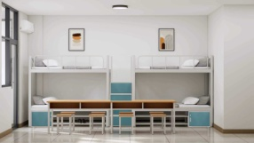  锁扣图及安装部位：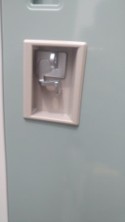  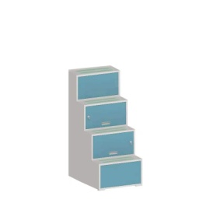
2 | 2床1梯组合床 | 2床1梯组合床  颜色：柜门颜色为苍白绿平光，6021B-2。  规格：2100mm*900mm*2050mm。  1.1.立柱：尺寸不低于70*70mm，厚度不低于1.2mm，两端与横梁卡扣式无螺丝固定连接牢固稳定。  1.2.前后横梁：尺寸不低于40*92mm，厚度不低于1.2mm。  1.3.床头床尾护栏：尺寸不低于25*25型管，厚度不低于1.2mm高频焊管制作，有效的防止物品掉落，高度不小于350mm。  1.4.床支撑：采用不少于5根≥20*30*1.2mm高频焊管制作。  1.5.床片拉梁：尺寸不低于25*50*1.2mm高频焊管制作。  1.6.床护栏：护栏高度不低于350mm，护栏与床头处(无爬梯一侧为床头)立柱紧密贴合，设置不少于1个固定连接点至床立柱。爬梯处缺口长度≤600mm。金属框架整体焊接护栏钢管采用尺寸不低于25*25mm，厚度不低于1.2mm高频焊管制作。护栏内部增加垫褥限高警示线，警示线高度到护栏顶端距离≥200mm，显示床褥上表面的最大高度。护栏与床横梁焊接点不少于4处。  1.7.侧爬梯：宽350 mm，高按实(梯脚须落地)，金属框架整体焊接爬梯采用椭圆钢管，竖管尺寸不低于20*40mm，厚度不低于1.2mm高频焊管制作。  1.8 .床下柜子：长1000mm，宽880mm，高350mm，采用钢板制作。需做好喷塑前防腐、防锈处理，确保钢板不易生锈。其中柜体、门板采用≥1.0mm厚，柜门板四周向内可折两道边，内部前后两侧采用宽度不低于30mm的折边U形通长加强筋支撑加强，门边加装强磁，中间采用宽度不低于50mm的通长加强筋支撑加强，上下装减震、消音PU软垫，钢制内镶式扣手，对开门板设置内扣式锁扣，锁扣厚2.0mm，方便使用挂锁，由于柜子深度过深，需要在400mm位置加一块中站板，给学生放置贵重物品，床下柜与床架牢固连接。  1.9.床下鞋架：采用25*25*1.0mm高频焊管整体焊接制作，数量不少于5根，鞋架独立，可活动。  1.10.钢制床板：钢制床板：床板条采用20*80*1.0mmC形冷轧钢板折弯制作，底部焊接4根20*20*1.0mm加固条制作成型，板条之间缝隙≤15mm，床板正面需要面贴毛毡垫，厚度≥3.0mm。  1.11.床肚架：床肚架可放置脸盆、鞋等，提升空间利用，易于清扫。  1.12. 下铺距上铺的净高应≥1150mm，底床面净高应≤450mm。  1.13. 成品符合GB/T 3325-2024 《金属家具通用技术条件》中①外观性能金属件--焊接件、喷涂层；②力学性能--柜类强度和耐久性。  其他配置：每张床与柜子要制作、安装对应号牌，6人间配“4床1梯”及“2床1梯”各1套。 | 28 | 组 | 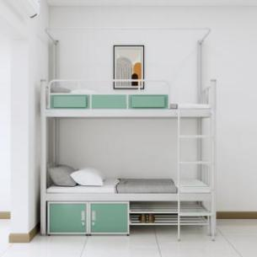  锁扣图及安装部位：  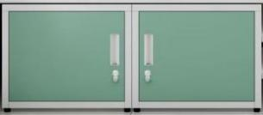
3 | 4门储物柜 | 4门储物柜  颜色：柜门颜色为苍白绿平光，6021B-2。  规格：800mm*500mm*1900mm。  1.1.基材：采用钢板制作。需做好喷塑前防腐、防锈处理，确保钢板不易生锈。其中柜体、门板采用≥1.0mm厚，钢柜底部设有调整脚可进行正负15mm调节，每个调整脚可承受100kg负载；柜门板四周向内可折两道边，内部前后两侧采用宽度不低于30mm的折边U形通长加强筋支撑加强，门边加装强磁，中间采用宽度不低于50mm的通长加强筋支撑加强，上下装减震、消音PU软垫，对开门板设置内扣式锁扣，锁扣厚2.0mm，方便使用挂锁。  1.2.扣手：钢制内镶式扣手，颜色可根据需求配色更换，内有安全制钮，保障柜体在受到外界震动时掩门不会存在滑脱打开情形。  1.3.涂料：涂层厚度≥70um，涂层膜厚度均匀，内外一致，附着力、硬度优良、耐撞击，抗腐蚀力强，涂层耐冲击度符合GB/T 1732-2020标准，漆膜无裂纹、皱纹及剥落等现象。  1.4.限位器：储物柜前口以及柜子背面不靠墙的均需安装限位器，防止开门损坏储物柜体和柜体摇晃。  1.5 .内部结构：每个空间需要一块不可拆卸活动层板，一根挂衣杆(须限位)。  1.6.结构：每门均带铭牌码，通气孔。  1.7.原材料冷轧钢板符合GB/T 700-2006《碳素结构钢》，需包含：①力学性能--下屈服强度；②力学性能--抗拉强度；③力学性能--断后伸长率；④力学性能--180度弯曲试验的要求。  1.8.成品符合GB/T 3325-2024 《金属家具通用技术条件》，需包含：①外观性能金属件--焊接件、喷涂层；②力学性能--柜类强度和耐久性。  其他配置：每张床与柜子要制作、安装对应号牌，柜子靠不到墙边，柜顶上口要加一块封板，8人间配“4门柜”2套， 4人间配“4门柜”1套。 | 980 | 个 | 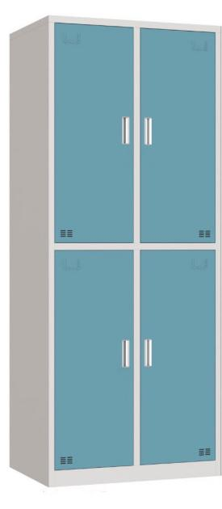  锁扣图：
4 | 6门分体储物柜 | 4门储物柜规格：800mm*500mm*1900mm。  2门储物柜  规格：400mm*500mm*1900mm。  颜色：柜门颜色为苍白绿平光，6021B-2。  1.1.基材：采用钢板制作。需做好喷塑前防腐、防锈处理，确保钢板不易生锈。其中柜体、门板采用≥1.0mm厚，钢柜底部设有调整脚可进行正负15mm调节，每个调整脚可承受100kg负载；柜门板四周向内可折两道边，内部前后两侧采用宽度不低于30mm的折边U形通长加强筋支撑加强，门边加装强磁，中间采用宽度不低于50mm的通长加强筋支撑加强，上下装减震、消音PU软垫，对开门板设置内扣式锁扣，锁扣厚2.0mm，方便使用挂锁。  1.2.扣手：钢制内镶式扣手，颜色可根据需求配色更换，内有安全制钮，保障柜体在受到外界震动时掩门不会存在滑脱打开情形。  1.3.涂料：涂层厚度≥70um，涂层膜厚度均匀，内外一致，附着力、硬度优良、耐撞击，抗腐蚀力强，涂层耐冲击度符合GB/T 1732-2020标准，漆膜无裂纹、皱纹及剥落等现象。  1.4 .内部结构：每个空间需要一块不可拆卸活动层板，一根挂衣杆(须限位)。  1.5.结构：每门均带铭牌码，通气孔。  1.6.原材料冷轧钢板符合GB/T 700-2006《碳素结构钢》，需包含：①力学性能--下屈服强度；②力学性能--抗拉强度；③力学性能--断后伸长率；④力学性能--180度弯曲试验的要求。  1.7.成品符合GB/T 3325-2024 《金属家具通用技术条件》，需包含：①外观性能金属件--焊接件、喷涂层；②力学性能--柜类强度和耐久性。  其他配置：每张床与柜子需要制作、安装对应号牌，6人间配“4门柜”和“2门柜”各1套。 | 28 | 个 | 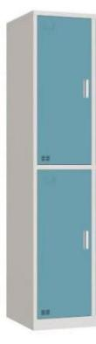  锁扣图：
5 | 自修桌 | 自修桌  颜色：木纹色。  规格：1200mm*600mm*750mm。  1.1.桌面：基材采用实木多层板，厚度25mm，表面压贴防火板饰面，两长边半圆造型，两短边采用采用PVC同色封边，采用环保热熔胶。基材握钉力以及静曲强度符合国家相关标准，环保性能符合E0级标准，甲醛释放量≤0.050mg/m³。  1.2.钢架：采用钢制整体桌架，壁厚≥1.5mm，桌腿横撑连接。底部黑色塑料脚垫(采用螺丝与桌腿固定)，每张桌子的钢架加装3个挂钩，挂钩须为≥6mm圆钢钩，方便学生挂书包。  1.3.抽斗：基材同桌面一致，厚度18mm，双面压贴浸渍胶膜纸，四个抽斗，空间均分。抽斗底板下部有两组钢制横梁连接桌架。  其他配置：8人间配“2桌4凳”，6人间配“1桌4凳”，4人间配“1桌2凳”。 | 1008 | 张 | 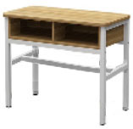
6 | 自修凳 | 自修凳  颜色：木纹色。  规格：380mm*280mm*450mm。  1.1.凳架：采用30*30mm，壁厚≥1.8mm国标铝合金型材，各边口应圆润光滑，无毛刺。  1.2.凳腿外侧角采用圆弧形结构，保证结构强度、美观。凳腿承重能力不小于200kg。凳腿底部加装塑料防潮脚垫，防滑、降噪。  1.3.凳面厚度18mm，边框为外圆内方结构，四角外侧俯视、侧视及四边外侧均为圆弧形结构。  1.4.凳面板：采用HDPE(高密度聚乙烯)材质中空吹塑成型制作。  其他配置：8人间配“2桌4凳”，6人间配“1桌4凳”，4人间配“1桌2凳”。 | 2072 | 个 | 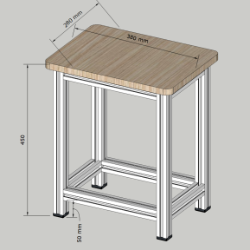
7 | 鞋架 | 鞋架  颜色：灰色  规格：750mm*240mm*775mm  1.1.鞋架采用φ16圆管制作。上下共分为五层，两侧采用弯管一次成型与每层横料不少于四根圆管焊接而成。  1.2.工艺：钢材采用C02保护焊焊接，表面采用打砂，除锈喷塑工艺处理，防止生锈。钢材表面涂层均匀牢固，无流挂，气泡等缺陷，喷涂颜色为灰色表面平整光泽，整体美观大方。应牢固、可靠。材料，工艺，整体安全性、表面理化性能、力学性能、有害物质限量等要求均符合相关国家标准。 | 532 | 个 | 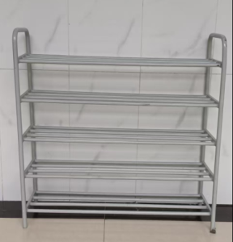
注：相应详图见附件：产品结构图。所有钢材表面均需经酸洗磷化或抛丸工艺处理。除以上需求外，还需另制作并安装床及柜门号牌3066个，供应商需将相关费用考虑在总价中。同时，上述所有各品类家具均需多提供1套，供后续成品破坏性检测用，费用也包含于总价中。
★3.原材料环保要求 （提供承诺书原件加盖公章）
(1)供应商签订合同前，应提供家具主要材质清单、原材料产地证明，需就拟投入本项目生产的原材料和主要辅材送至检验单位或政府产品质量监督部门授权的第三方检测机构检测至采购人处备案。如提供的材料或者检测报告不满足采购人要求，采购人有权拒绝签订合同。(过程中涉及到相关运输及检测费用由供应商承担)。
(2)原材料及辅材应符合国家规定的强制性环保指标。甲醛释放量指标符合E0级(≤0.050mg/m³)要求。
三、商务部分要求
1、合同履行期限：2026年8月31日前完成拆旧、安装和调试工作。
2、实施要求
(1)总体要求
1）所有家具必须严格按照招标文件“技术参数”要求进行制作安装，制作完成后供应商必须提供足够场所让所生产的成品家具有足够的透气通风时间，再包装送货进场安装。2026年8月31日前完成拆旧、安装和调试工作。安装方式便于维修，安装前须拆除搬运室内当前家具至指定地点，并用防雨布包裹好；并拆除原室内挂架另行安装别处。拆旧搬运过程不得损坏原建筑墙地面，否则须恢复原状。家具安装必须整齐牢固，做到摇晃床铺、踩脚踏板、开启柜门等无声音。安装后即时清理打扫，垃圾带走。若使用过程中发现家具存在质量问题，校方可无条件要求供应商换货，由此造成的损失由供应商全部承担。本项目学校不提供安装工人餐饮、住宿服务。如未按招标要求供货，所造成的后果供应商自行负责。
2）供应商应采取安全措施，确保安装安全。因本项目安装产生的人身安全问题均由供应商承担全部责任。
3）货物的包装、运输应按国家规定执行，如因运输和卸货过程中造成损坏、丢失和发生严重后果，应由供应商负责补缺及承担责任。
4）采购人使用该货物的任何一部分，当受第三方提出的侵犯其专利权、商标权或工业设计权的起诉时，一切后果由供应商负责。
5）每种规格的家具在进行生产制作前须提前出样并经采购人确认后方可进行批量生产。
6）所有房间家具全部安装完毕后，随意抽一间房间出来做甲醛检测，检测甲醛释放量合不合格，需要出纸质的甲醛检测报告，费用由供应商负责。
(2)质量要求
1）生产前，采购人有权要求供应商提供一整套实物样品送至采购人指定地点，经采购人同意后方可生产(费用包含在投标总价中)。
2）为了确保家具产品的质量，采购人将有权自行组织人员对家具生产过程进行随时检查，供应商须无条件配合。在供应商备齐原材料后，采购人有权对原材料采购情况进行查验，并随机抽取原材料带回采购人所在地进行检测。如不满足招、投标文件的要求，必须更换符合要求的原材料。如拒不更换或未在采购人规定的时间内更换的采购人将有权终止合同。
3）货到并安装完毕后，采购人将对家具的外观、规格对照清单要求进行验收，并对所有品类家具各随机抽取一件至检验单位或政府产品质量监督部门授权的第三方检测机构按照下述“成品检测报告”中的要求进行检测(相关运输及检测费用由供应商承担)。如质量达不到国家标准要求：对于情况不严重(除组合床外的其他品类家具之一不合格的)将由供应商整改，采购人将相应扣除5%－10%的合同金额；如果情况严重(组合床或其他品类家具≧2种不合格的)，采购人除相应扣除10%的合同金额外，还将责成供应商全部更换相应品类家具，直到达到质量标准为止，由此造成的全部损失均由供应商承担，同时供应商还须提供保证采购人顺利开学交货的应急处理措施，确保采购人顺利开学。
3）本项目提供质保五年(含)以上(质保期的计算自所有家具设备安装调试到位并通过验收合格后开始)，质保费用包含在投标总价中。
4）供应商对于一切可能影响供货、投标报价的因素所需费用已在签约合同价中充分考虑。供应商任何以家具安装现场为由提出额外的赔偿、补偿、增加费用和延长家具交付期等要求，采购人均不予采纳。
(3)质保(维保)及售后要求
1）质保期内，每年寒暑假各进行一次的全面检修(包含是否有螺丝松动，钢材脱焊等故障，并及时维修到位)，质保期内更换损坏零部件，以上所有服务费用包含在投标总价中。
2）供应商中标后提供售后服务承诺书，包括质保期、质量问题处理方法。
3）供应商接到报修请求，维修在2小时内响应，4小时内维修人员到达现场，必要时向采购人提供应急备用产品。
4）质保期结束后，供应商提供终生服务，在货物的设计使用寿命周期内，供应商能保证采购人更换到原厂正宗的备件材料，确保产品的正常使用。
5）质保期内维修(人为因素除外)费用包含在投标总价中。质保期外提供不高于市场价格的终身维护。中标后提供质保期后配件价格明细表。
(4)其他要求
1）本项目中打“▲”技术参数，签订合同时提供招标文件技术要求中要求的证明资料包含但不限于产品说明书等技术支持资料（如白皮书、彩页、手册、官网截图、具有CMA标识的检测报告等）供采购人核验（招标文件中另有要求的，按文件要求提供），未按要求提供或提供的证明材料不满足招标文件技术指标，采购人有权对不满足要求的中标供应商视为虚假应标，按无效投标处理。
2）家具样式颜色：生产前，须提供样品并经采购人确认许可后，方可组织生产。生产前还须至现场进行尺寸复核。部分房型放置家具位置存在柱子和插座，要求生产厂家根据现场情况做出合理避让，定制生产，保证美观性和空间利用率，颜色由采购方选定。
3）铭牌标识：学生公寓双层床、衣柜须按采购方要求的款式、材质制作铭牌编码， 床护栏明显位置具有学生信息卡插槽功能。
4）送货要求：做好家具独立包装，防止表面划痕，如划痕家具数量超过总量5%，采购人将予以拒收
四、报价及付款方式：
1、报价要求
(1)报价应包含与本次采购项目有关的所有费用。包含但不限于人员、设备、安装、调试、验收、售后服务、质保期内的维修/调换、伴随配套服务等所有含税费用。同时，还应包含支付给员工的工资和国家强制缴纳的各种社会保障资金，以及供应商认为需要的其他费用等。
(2)供应商的任何错漏、优惠、竞争性报价不得作为减轻责任、减少服务、增加收费、降低服务质量的理由。
(3)供应商报价除包含招标文件中列明的项目外，还应包括保障产品正常使用应当具有的物资和服务，对产品正常使用应当具有的物资和服务理解不一致的以采购单位理解为准。
2、履约保证金：
（1）签订合同时，乙方按照合同金额 10 %缴纳履约保证金（可以采用银行、保险公司、担保公司等第三方机构出具的履约保函(保险)代替缴纳履约保证金，保函(保险)有效期届满且担保人按照约定履行了担保责任后自动失效）。合同履行结束后，甲方按以下约定退还：
（2）退还时间及条件：验收合格且合同履行期结束后5个工作日内。
（3） 退还方式：扣除违约费用后一次性无息退还。
3、付款方式：
（1） 合同签订后，采购人支付合同总价款的30%作为预付款。
（2）供货结束并验收合格后，采购人支付合同总价款的70%。
（3）满足合同约定支付条件的，采购人收到供应商发票后10个工作日内，将资金支付到合同约定的供应商账户。供应商未及时提供发票的，采购人有权迟延付款期限。

附件：产品结构图
一、4床1梯组合床

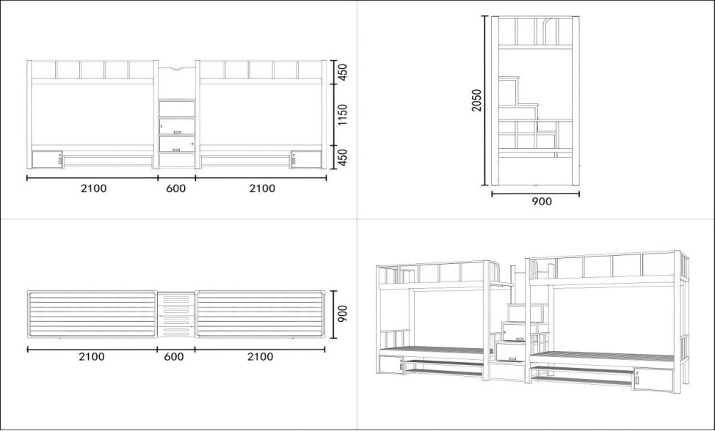
二、2床1梯组合床

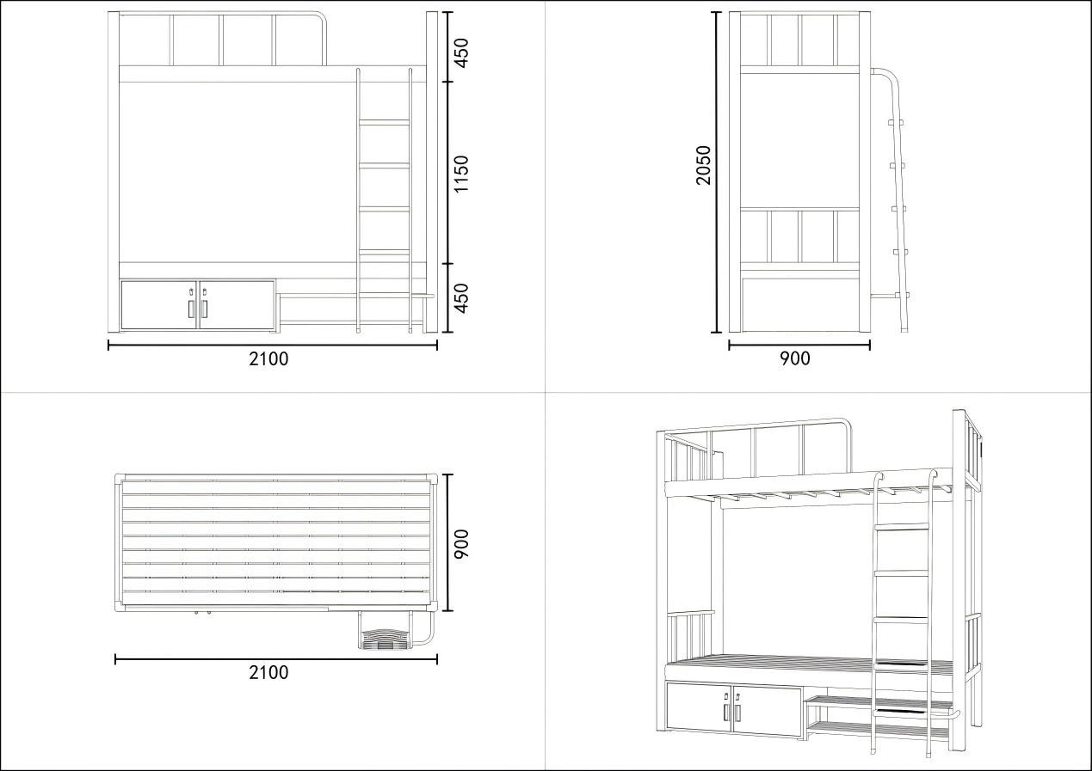
三、4门储物柜
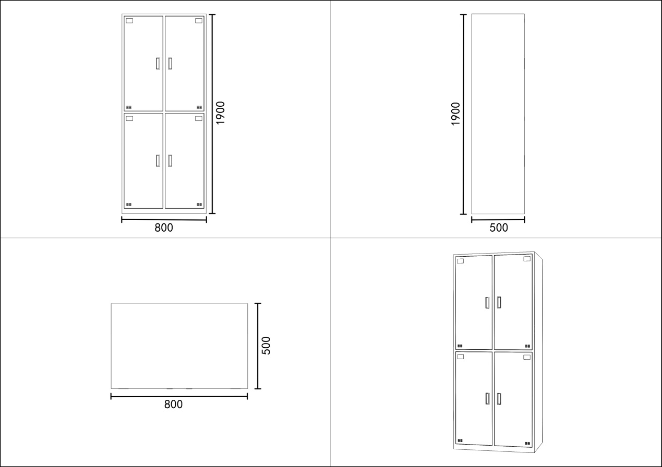

四、六门分体储物柜
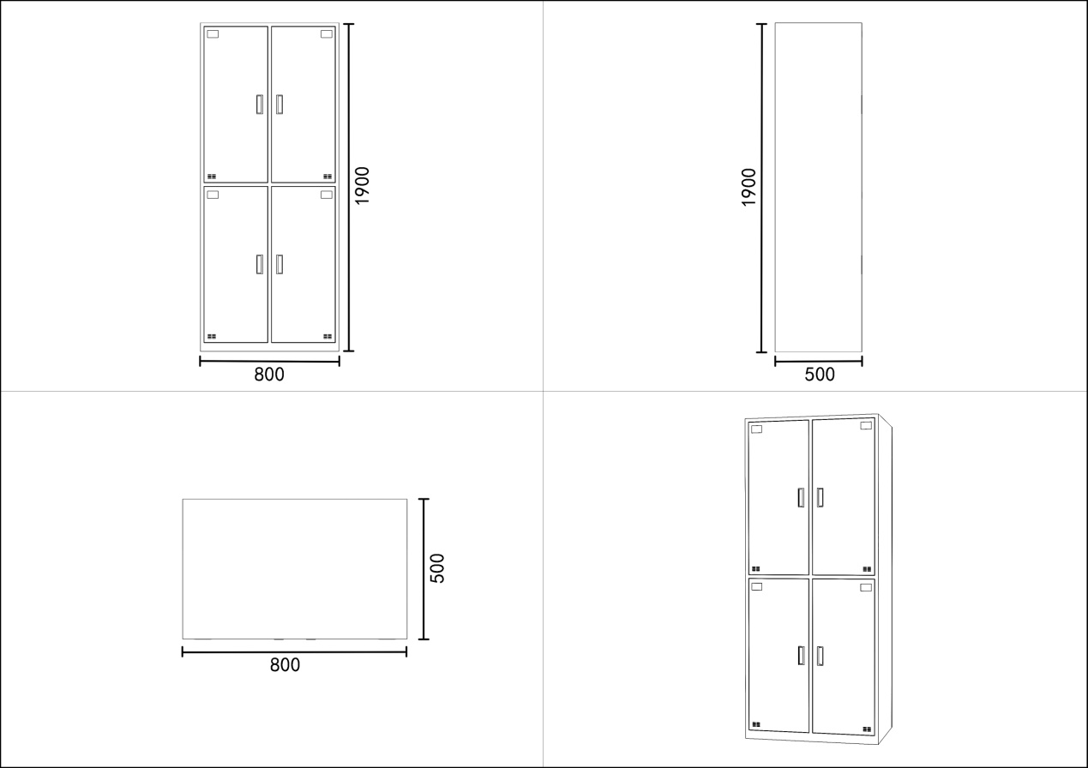
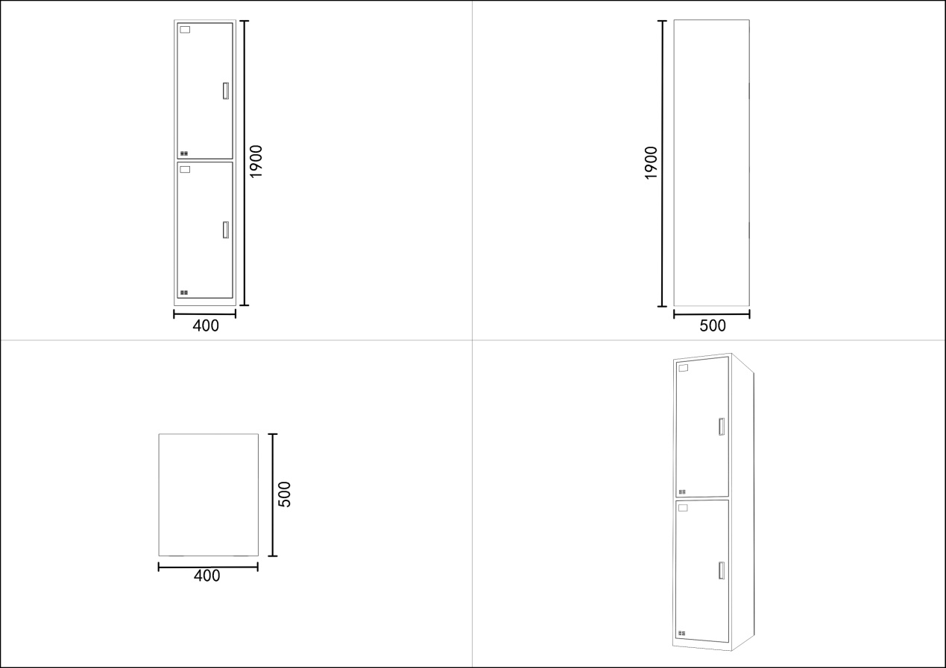

五、自修桌
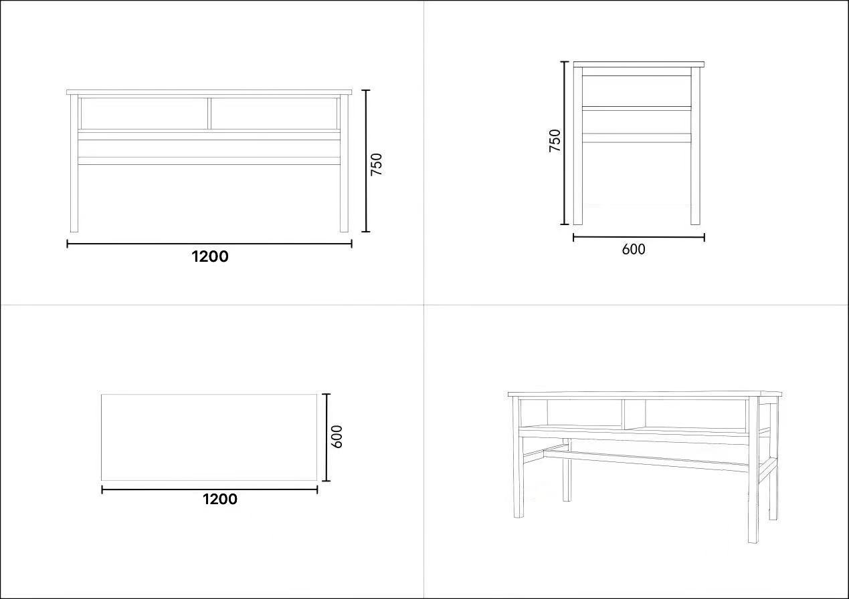

六、自修凳
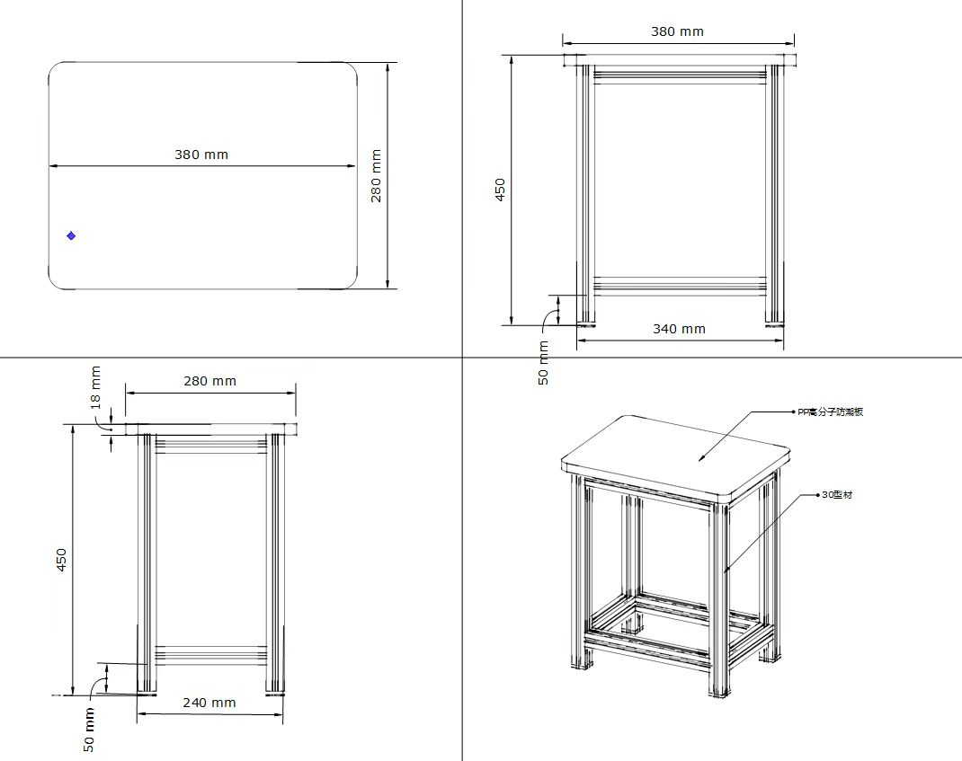
七、鞋架
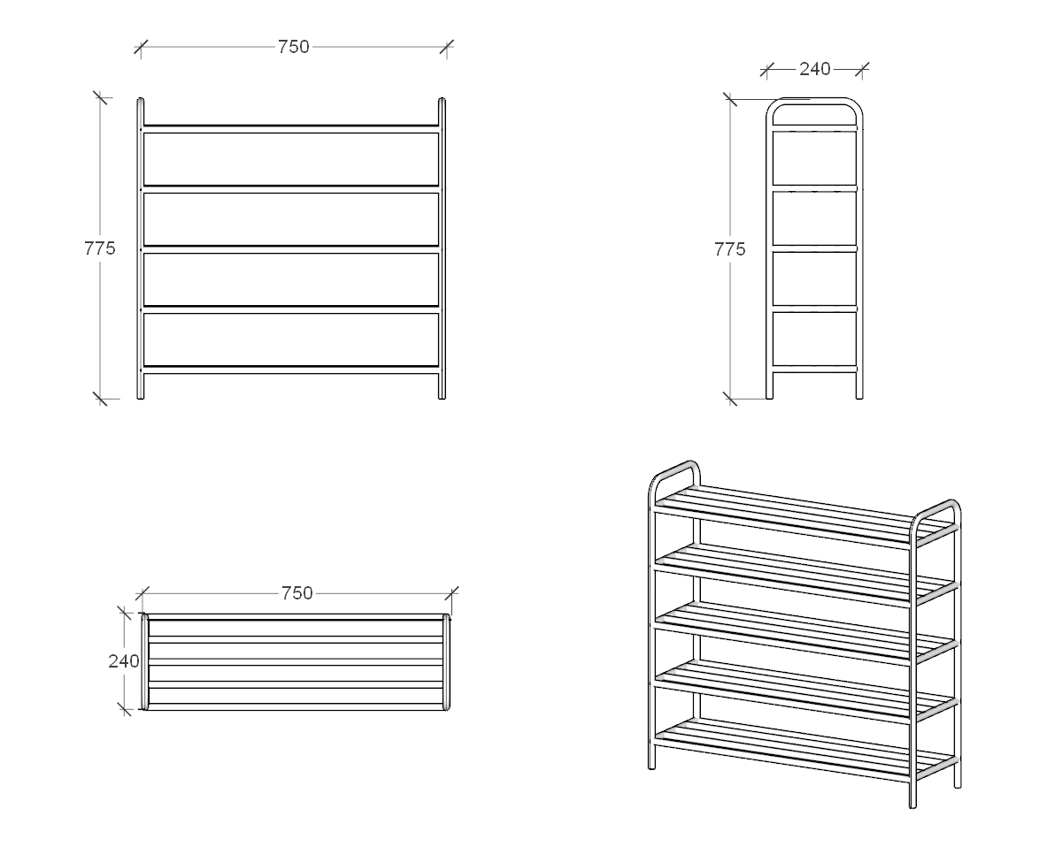

注：本项目为实质性要求，不允许负偏离，否则按无效标处理。

第五章 合同主要条款及格式

政府采购合同(货物)

合同编号：

项目名称： 项目编号：

甲方：(买方)

乙方：(卖方)
甲、乙双方根据 组织的_ _项目公开招标结果，签署本合同。
一、合同内容
1.1 标的名称：
1.2 标的质量：按招标文件及投标文件执行。
1.3 标的数量(规模)：按招标文件及投标文件执行。
1.4 履行时间(期限)：按招标文件及投标文件执行。
1.5 履行地点：采购人指定地点。
1.6 履行方式：按招标文件及投标文件执行。
1.7 包装方式：按招标文件及投标文件执行。
二、合同金额
2.1 本合同金额为(大写)：_ _圆(_￥ _元)人民币。
三、技术资料
3.1 乙方应按招标文件规定的时间向甲方提供货物(包含与货物相关的服务)的有关技术资料。
3.2 没有甲方事先书面同意，乙方不得将由甲方提供的有关合同或任何合同条文、规格、计划、图纸、样品或资料提供给与履行本合同无关的任何其他人。即使向履行本合同有关的人员提供，也应注意保密并限于履行合同的必需范围。保密期至保密内容按照相关法律法规规定，以合法方式和途径将其全部披露或本合同终止后5年为止，以两者孰长为准。
四、知识产权
4.1 乙方应保证甲方在使用、接受本合同货物(包含与货物相关的服务)或其任何一部分时不受第三方提出侵犯其专利权、著作权、商标权、工业设计权、商业秘密等知识产权的起诉。一旦出现侵权，由乙方负全部责任。
五、产权担保
5.1 乙方保证所交付的货物(包含与货物相关的服务)的所有权完全属于乙方且无任何抵押、查封等产权瑕疵。
六、履约保证金
6.1 签订合同时，乙方按照合同金额 10 %缴纳履约保证金。合同履行结束后，甲方按以下约定退还：
6.1.1 退还时间及条件：验收合格且合同履行期结束后5个工作日内。
6.1.2 退还方式：扣除违约费用后一次性无息退还。
6.1.3 不予退还的情形：合同约定的交付期内未履约完成、验收不合格、整改不到位等情形。
6.1.4 逾期退还履约保证金责任：甲方逾期退还履约保证金的，除应当退还履约保证金本金外，还应当按照同期LPR支付逾期利息，但因乙方自身原因导致无法及时退还的除外。
6.2 乙方可以采用银行、保险公司、担保公司等第三方机构出具的履约保函(保险)代替缴纳履约保证金，保函(保险)有效期届满且担保人按照约定履行了担保责任后自动失效。如乙方未按要求履行合同义务，由担保人按照合同约定对甲方承担赔偿责任。
七、合同转包或分包
7.1 乙方不得将合同标的转包给他人履行。
7.2 除招标文件接受分包并经甲方同意，乙方可按分包意向协议分包情况外，乙方不得将合同标的分包给他人履行。
7.3 乙方如有转包或未经甲方同意的分包行为，甲方有权解除合同。
八、合同款项支付
8.1 合同款项的支付方式及时间
8.1.1 合同签订后，甲方支付合同总价款的30%作为预付款。
8.1.2 供货结束并验收合格后，甲方支付合同总价款的70%。
8.1.3 满足合同约定支付条件的，甲方收到乙方发票后10个工作日内，将资金支付到合同约定的乙方账户。乙方未及时提供发票的，甲方有权迟延付款期限。
8.2 根据工业和信息化部关于印发《保障中小企业款项支付投诉处理暂行办法》的通知(工信部企业〔2021〕224 号)，甲方未按合同约定支付款项的，乙方可以向有关部门投诉。
8.3 当采购数量与实际使用数量不一致时，乙方应根据实际使用量供货，合同的最终结算金额按实际使用量乘以成交单价进行计算。
九、税费
9.1 本合同执行中的相关税费均由乙方负担。
十、质量保修范围和保修期及售后服务
10.1 乙方应按招标文件规定的货物性能、技术要求、质量标准向甲方提供未经使用的全新产品。
10.2 乙方提供的货物在质保期内因货物本身的质量问题发生故障，乙方应负责免费更换。对达不到技术要求者，根据实际情况，经双方协商可按以下方式处理：
10.2.1 更换：由乙方承担所发生的全部费用。
10.2.2 贬值处理：由甲乙双方合议定价。
10.2.3 退货处理：乙方应退还甲方支付的合同款，同时应承担该货物的直接费用(运输、保险、检验、货款利息及银行手续费等)。
10.3 如在使用过程中发生质量问题，乙方应在接到甲方通知后 小时内到达甲方现场。
10.4 质保期内，乙方应对货物出现的质量及安全问题负责处理解决并承担一切费用。
10.5 质保期为自交货验收合格之日起 年，因人为因素出现的故障不在质保范围内。超过质保期的乙方负责终生维修，维修时只收取部件成本费。
十一、项目验收
11.1 甲方依法组织履约验收工作。
11.2 甲方在组织履约验收前，将根据项目特点制定验收方案，明确验收的时间、方式、程序等内容，并可根据项目特点对服务期内的服务实施情况进行分期考核，综合考核情况和服务效果进行验收。乙方应根据验收方案做好相应配合工作。
11.3 对于实际使用人和甲方分离的项目，甲方邀请实际使用人参与验收。
11.4 如有必要，甲方可邀请参加本项目投标的其他供应商或第三方专业机构及专家参与验收，相关意见将作为验收结论的参考。
11.5 甲方成立验收小组，按照采购合同约定对乙方履约情况进行验收。验收时间、验收标准见招标文件。验收时甲方按照采购合同的约定对每一项技术、商务要求的履约情况进行确认。验收结束后验收小组出具验收书，列明各项标准的验收情况及项目总体评价，由验收双方共同签署。验收结果与采购合同约定的资金支付及履约保证金退还挂钩。履约验收的各项资料存档备查。
11.6 验收合格的项目，甲方根据采购合同的约定及时向乙方支付合同款项、退还履约保证金。验收不合格的项目，甲方依法及时处理。采购合同的履行、违约责任和解决争议的方式等适用《中华人民共和国民法典》。乙方在履约过程中有政府采购法律法规规定的违法违规情形的，甲方将及时报告本级财政部门。
十二、货物的包装、发运及运输
12.1 乙方应在货物发运前对其进行满足运输距离、防潮、防震、防锈和防破损装卸等要求包装，以保证货物安全运达甲方指定地点。货物的包装应符合《商品包装政府采购需求标准(试行)》《快递包装政府采购需求标准(试行)》的规定。
12.2 使用说明书、质量检验证明书、随配附件和工具以及清单一并附于货物内。
12.3 乙方在货物发运手续办理完毕后24小时内或货到甲方48小时前通知甲方，以准备接货。
12.4 货物在交付甲方前发生的风险均由乙方负责。
12.5 货物在规定的交付期限内由乙方送达甲方指定的地点视为交付，乙方同时需通知甲方货物已送达。
十三、违约责任
13.1 甲方无正当理由拒收货物的，应向乙方偿付拒收货物总价款 5% 的违约金。
13.2 甲方无故逾期验收和办理货款支付手续的，应按逾期付款总额每日 万分之五向乙方支付违约金。
13.3 乙方逾期交付货物的，应按逾期交货总额每日 万分之五 向甲方支付违约金，由甲方从待付货款中扣除。逾期超过约定日期10个工作日不能交货的，甲方可解除本合同。乙方因逾期交货或因其他违约行为导致甲方解除合同的，应向甲方支付合同总价 20% 的违约金。
13.4 乙方所交付的货物品种、型号、规格、技术参数、质量不符合合同规定及招标文件规定标准的，甲方有权拒收该货物，乙方愿意更换货物但逾期交货的，按乙方逾期交货处理。乙方拒绝更换货物的，甲方可单方面解除合同，甲方解除合同的，乙方应按13.3款的约定承担违约责任。
13.5 甲乙双方任何一方违反本合同约定的，除应承担上述违约责任外，违约方还应当赔偿因此给守约方造成的一切直接和间接损失，包括但不限于守约方的实际损失、预期可得利益损失以及为实现债权而产生的费用(包括但不限于诉讼费、保全费、保全担保费、律师费、公证费、鉴定费、差旅费)。
十四、不可抗力事件处理
14.1 在合同有效期内，任何一方因不可抗力事件导致不能履行合同，则合同履行期可延长，其延长期与不可抗力影响期相同。
14.2 不可抗力事件发生后，应立即通知对方并寄送有关权威机构出具的证明。
14.3 不可抗力事件延续120天以上，双方应通过友好协商确定是否继续履行合同。
十五、解决争议的方法
15.1 甲乙双方因合同签订、履行而发生的一切争议，应通过友好协商解决。协商不成的由甲方住所地人民法院管辖。
十六、合同生效及其它
16.1 本合同经双方加盖单位公章后生效。
16.2 本合同未尽事宜，遵照《中华人民共和国民法典》《中华人民共和国政府采购法》有关条文执行。
16.3 本合同正本一式两份，具有同等法律效力，甲方、乙方各执一份。

甲 方：(公章) 乙 方：(公章)
地 址： 地 址：
法定代表人或授权代表： 法定代表人或授权代表：
联系电话： 联系电话：

签订日期：
《*******采购合同》补充协议（合同附件）
如遇招标文件及合同未约定事项，双方可友好协商签订补充协议

第六章 附 件

（项目名称、项目编号 ）

投标文件

投标人：（加盖电子公章）
法定代表人或其委托代理人：（签字）
年月日

目 录

附件一、投标申请及声明格式
投标申请及声明
致：南京技师学院
根据贵方 （项目名称） （项目编号）投标邀请，正式授权下述签字人 (姓名和职务)代表投标人 （投标人名称），提交投标文件。
据此函，签字人兹宣布声明和承诺如下：
1、我们的资格条件完全符合政府采购法和本次招标要求，我们同意并向贵方提供了与投标有关的所有证据和资料。
2、按招标要求，我们的投标报价为 万元，大写 。
3、合同履行期为： 。
4、核心品牌： 。
5、我们已详细审核全部招标文件及其有效补充文件，我们放弃对招标文件任何误解的权利，提交投标文件后，不对招标文件本身提出质疑。
6、我们同意从规定的开标日期起遵循本投标文件，并在规定的投标有效期期满之前均具有约束力。
7、投标截止时间结束后参加投标的供应商不足三家的，或在评标期间出现符合专业条件的供应商或者对招标文件作出实质响应的供应商不足三家情形的，我们酌情决定是否参加贵方组织的其他采购方式采购。
8、一旦我方中标，我方将根据招标文件的规定严格履行合同，并保证于承诺的时间完成货物的启动/集成、调试等服务，交付采购人验收、使用。
9、我方决不提供虚假材料谋取中标、决不采取不正当手段诋毁、排挤其他供应商、决不与采购人、其它供应商或者代理机构恶意串通、决不向采购人、代理机构工作人员和评委进行商业贿赂、决不在采购过程中与采购人进行协商谈判、决不拒绝有关部门监督检查或提供虚假情况，如有违反，无条件接受贵方及相关管理部门的处罚。
10、与本投标有关的正式联系方式为：
地 址：
电 话：
传 真：
开户银行：
银行账号：
投标人授权代表姓名（签字）：
投标人名称： （电子公章）
日 期： 年 月 日

附件二、法定代表人授权委托书格式

法定代表人授权委托书

致：（招标人）
本授权书声明：注册于 （投标人住址）的 （投标人名称）法定代表人 （法定代表人姓名、职务）代表本公司授权在下面签字的 （投标人代表姓名、职务）为本公司的合法代理人，就贵方组织的 （项目名称）， （项目编号 ）投标，以本公司名义处理一切与之有关的事务。
本授权书于 年 月 日签字生效，特此声明。
法定代表人签字：
授权委托人签字：
日 期： 年 月 日

法定代表人、委托代理人的身份证明文件：

附件三、开标一览表格式

开标一览表
项目名称： |  |  |  | 项目编号：
序号 | 名称 |  | 报价（万元）
投标货物中有无进口产品 |  | 有无
是否中小微企业
本采购项目中提供的符合本国产品标准的产品成本之和占该采购包提供的全部产品成本之和的比例为 %。
投标人名称（电子公章）：
法定代表人（或授权代表）（签字）：
日期：
说明：
- 本项目仅接受一个价格，不得填报有选择性报价方案。若有优惠条款须注明，但不得影响报价，影响产品整体功能。
- “投标供应商是否属于小微型企业”栏内填写“是”或“否”。如为代理商投标，还需提供投标产品制造商出具的上述文件。非小微企业产品不享受价格扣除。
- 本采购项目中含有多种产品时，供应商未填写本采购项目中提供的符合本国产品标准的产品成本之和占该采购项目提供的全部产品成本之和的比例数值的，或比例数值未达到80%的，将不享受本国产品价格评审优惠。

附件四、分项报价表格式

分项报价表

序号 | 分项内容 | 技术参数 | 规格 | 数量 | 单位 | 单价 | 制造商 | 是否为小微企业 | 备注
1
2
3 | ....
4 | ....
5 | ....
6 | ....
7 | ....
8 | ....
 | ....
投标报价总计（元）

投标人名称（电子公章）：
法定代表人（或授权代表）（签字）：
日期：
注：
1.此表为表样，行数可自行添加，但表式不变。
2.总价=单价*数量，数量由供应商根据项目需求计算并填列。
3.供应商必须保证承诺使用小、微型企业参加投标的真实性，如出现虚假响应，一经查实，将按照采购方采购有关法律法规进行处理。
4.投标价应包括但不限于完成该项目所有的费用及投标人认为需要的其他相关费用等；每一单项均应计算并填写单价和总价和其相应的单价分项表，并由法定代表人或授权委托代理人签署。投标单位未填单价或总价的项目，在实施后，采购单位将不予支付，并视为该项费用已包括在其它有价款的单价或总价内。

附件五、技术规格偏离表格式
技术规格偏离表
项目名称： |  |  | 项目编号：
序号 | 招标要求规格 | 投标响应 |  | 偏离 | 备注
说明：
1、如果行数不够，请自行增加。
2、其他投标人应在上表中明确投标文件技术部分与招标文件要求的技术或服务要求偏离情况，未在上表中说明的，如在投标文件其他内容中已有文字说明或相关证明材料的，则以已有文字说明或相关证明材料为准，但该表不作为供应商对所投项目关于技术或服务要求等详细描述和说明的替代。
投标人名称（电子公章）：
法定代表人（或授权代表）（签字）：
日期：

附件六、商务条款偏离表格式
商务条款偏离表
项目名称： |  |  | 项目编号：
序号 | 招标文件要求的商务条款 | 投标响应 |  | 偏离 |  |  | 备注
1、说明：如果行数不够，请自行增加。
2、投标人应在上表中明确投标文件商务部分与招标文件要求的商务条款偏离情况，未在上表中说明的，如在投标文件其他内容中已有文字说明或相关证明材料的，则以已有文字说明或相关证明材料为准，但该表不作为供应商对所投项目关于商务条款等详细描述和说明的替代。

投标人名称（电子公章）：
法定代表人（或授权代表）（签字）：
日期：

附件七、投标人类似业绩情况表
投标人近年来类似业绩情况表
序号 | 项目名称 | 业主单位 | 项目  规模 | 项目  内容 | 签约及服务  时间 | 联系人及电话 | 备注
投标人名称（电子公章）：
法定代表人（或授权代表）（签字）：
日期：
说明：请投标人根据第三章评标标准要求提供相关资料。

附件八、拟参与本项目人员一览表
拟参与本项目人员一览表
项目名称： 项目编号：
序号 | 姓名 | 性别 | 年龄 | 专业 | 学历 | 相关工作年限 | 本项目中担任岗位

投标人名称（电子公章）：
法定代表人（或授权代表）（签字）：
日期：

附件九、供货一览表格式

供货一览表
项目名称： |  |  |  |  |  |  | 项目编号：
名称 |  |  |  | 品牌 |  | 规格、型号
生产企业名称 |  |  |  |  | 生产企业地址
序号 | 名称 |  | 数量 | 主要技术参数
投标人名称（电子公章）：
法定代表人（或授权代表）（签字）：
日期：
说明：
1、如果行数不够，请自行增加。

附件十、资格证明文件
（1）具有独立承担民事责任的能力（提供法人或者其他组织的营业执照，自然人的身份证明）；
（2）具有良好的商业信誉和健全的财务会计制度；
（3）具有履行合同所必需的设备和专业技术能力（根据项目需求提供履行合同所必需的设备和专业技术能力的证明材料）；
（4）有依法缴纳税收和社会保障资金的良好记录；
（5）参加政府采购活动前三年内，在经营活动中没有重大违法记录（提供参加本次政府采购活动前3年内在经营活动中没有重大违法记录的书面声明）（格式见后附件）；
（6）法律、行政法规规定的其他条件。
附件1：具有独立承担民事责任的能力（提供法人或者其他组织的营业执照，自然人的身份证明）；
附件2：具有良好的商业信誉和健全的财务会计制度；

附件3：具有履行合同所必需的设备和专业技术能力（根据项目需求提供履行合同所必需的设备和专业技术能力的证明材料）；
具备履行合同所必需的设备和专业技术能力的声明格式
我单位 （供应商名称）郑重声明：我公司具备履行本项采购合同所必需的设备和专业技术能力，为履行本项采购合同我单位具备如下主要设备和主要专业技术能力：
主要设备有： 。( 若有 )
主要专业技术能力有： 。( 若有 )

投标人名称：（电子公章）
日期：______年 月 日
附件4：有依法缴纳税收和社会保障资金的良好记录；

附件5：参加政府采购活动前三年内，在经营活动中没有重大违法记录（提供参加本次政府采购活动前3年内在经营活动中没有重大违法记录的书面声明）

无重大违法记录声明

南京技师学院：

我单位（供应商名称）郑重声明：
参加政府采购活动前3年内在经营活动中（在下划线上如实填写：有或没有）重大违法记录。
（说明：政府采购法第二十二条第一款第五项所称重大违法记录，是指供应商因违法经营受到刑事处罚或者责令停产停业、吊销许可证或者执照、较大数额罚款等行政处罚。）

投标人名称：（电子公章）
日期：
附件6：法律、行政法规规定的其他条件。

附件7：《南京市政府采购供应商信用记录表暨信用承诺书》
《南京市政府采购供应商信用记录表暨信用承诺书》
政府采购信用承诺：“根据《关于在政府采购活动中推行信用承诺制的通知》宁财购通〔2021〕5号规定， 参加南京地区政府采购活动的供应商，应以书面形式向采购人或政府采购代理机构作出信用承诺。信用承诺以《南京市政府采购供应商信用记录表暨信用承诺书》体现。供应商应尽早做好承诺书工作，点击‘南京公共采购信息网’首页（https://njgc.jfh.com/）‘南京市政府采购供应商诚信档案’系统链接打开系统页面（http://180.101.238.212:8280/hodeframe2018_cxda/index.action;jsessionid=769BA9C8E1729422E7173B991C8EC1E5）登录（未注册的供应商应先点击‘供应商注册点这里’并按要求完成注册），然后在“信用记录”模块页面点击“信用记录打印”下载本单位信用记录表，由法人签字并盖单位公章，上传至电子投标文件中，未按要求提交或者未盖章或签字的将按无效投标处理。
在政府采购资格审查环节，供应商只需提供书面《南京市政府采购供应商信用记录表暨信用承诺书》，即可替代以下证明材料：
（1）符合国家相关规定的财务状况报告；
（2）依法缴纳税收的证明材料；
（3）依法缴纳社会保障资金的证明材料；
（4）具备履行政府采购合同所必需的设备和专业技术能力的证明材料；
（5）参加政府采购活动前三年内在经营活动中没有重大违法记录的证明材料；
（6）未被列入失信被执行人、重大税收违法失信主体、政府采购严重违法失信行为记录名单的证明材料。
供应商在中标（成交）后，应提供上述由信用承诺书替代的证明材料（一式伍份）（（1）参加本次政府采购活动前一年的经审计的财务报告（包括“四表一注”，法人成立满一年的提供）或参加本次政府采购活动前一年内的银行资信证明（法人或其他组织提供）或其他证明材料;（2）参加本次政府采购活动前半年内至少一个月依法缴纳税收和社会保障资金的证明材料；（3）具备履行政府采购合同所必需的设备和专业技术能力的证明材料；（4）参加政府采购活动前三年内在经营活动中没有重大违法记录的证明材料），加盖公章按采购文件要求胶装提交采购人或采购代理机构核验。经核验无误后，由采购人或采购代理机构发出中标（成交）通知书。
供应商涉及以下情形的，不适用信用承诺，仍须提供上述证明材料：
（1）供应商被列入严重失信主体名单；
（2）被相关监管部门作出行政处罚且尚在处罚有效期内；
（3）其他法律、行政法规规定的不适用信用承诺的情形。
供应商对信用承诺内容的真实性、合法性、有效性负责。如作出虚假信用承诺，视同为“提供虚假材料谋取中标、成交”的违法行为。
单位负责人、公司控股关系及公司管理关系释义：
①单位负责人：是指A 单位法定代表人或者B 法律、行政法规规定代表单位行使职权的主要负责人。
A：所谓法定代表人：是指由法律或者法人组织章程规定，代表法人对外行使民事权利、履行民事义务的负责人。如《公司法》规定，公司法定代表人依照公司章程的规定由董事长、执行董事或者经理担任；《中华人民共和国全民所有制工业企业法》（以下简称《全民所有制工业企业法》）规定，厂长是企业的法定代表人；国家机关的最高行政官员是机关法人的法定代表人等。
B：所谓法律、行政法规规定代表单位行使职权的主要负责人：是指除法定代表人以外，法律、行政法规规定的代表单位行使职权的主要负责人。如个人独资企业的投资人，代表合伙企业执行合伙企业事务的合伙人等。

②控股关系：政府采购法实施条例所谓控股关系是指单位或个人股东的控股关系。控股的含义：根据《中华人民共和国公司法》第二百一十六条规定：“本法相关用语的含义：（二）控股股东，是指 A 其出资额占有限责任公司资本总额百分之五十以上或者其持有的股份占股份有限公司股本总额百分之五十以上的股东；B 出资额或者持有股份的比例虽然不足百分之五十，但依其出资额或者持有的股份所享有的表决权已足以对股东会、股东大会的决议产生重大影响的股东”。实践中，一般对 A 所述情形称为绝对控股，B 所述情形称为相对控股，政府采购法实施条例所称“控股”包括绝对控股和相对控股。
③管理关系：政府采购法实施条例所谓管理关系是指不具有出资持股关系的其他单位之间存在的管理与被管理关系，如一些上下级关系的事业单位和团体组织。

附件十一、11-1 中小企业声明函（货物）

本公司（联合体）郑重声明，根据《政府采购促进中小企业发展管理办法》（财库﹝2020﹞46 号）的规定，本公司（联合体）参加（单位名称）的（项目名称）采购活动，提供的货物全部由符合政策要求的中小企业制造。相关企业（含联合体中的中小企业、签订分包意向协议的中小企业）的具体情况如下：
1. （标的名称），属于（采购文件中明确的所属行业）行业；制造商为（企业名称），从业人员人，营业收入为万元，资产总额为万元^{【1】}，属于（中型企业、小型企业、微型企业）；

2. （标的名称），属于（采购文件中明确的所属行业）行业；制造商为（企业名称），从业人员人，营业收入为万元，资产总额为万元，属于（中型企业、小型企业、微型企业）；
……
以上企业，不属于大企业的分支机构，不存在控股股东为大企业的情形，也不存在与大企业的负责人为同一人的情形。
本企业对上述声明内容的真实性负责。如有虚假，将依法承担相应责任。
企业名称（电子公章）：
日期：

注：【1】从业人员、营业收入、资产总额填报上一年度数据，无上一年度数据的新成立企业可不填报。
中小企业划型标准规定
工信部联企业〔2011〕300号

一、根据《中华人民共和国中小企业促进法》和《国务院关于进一步促进中小企业发展的若干意见》（国发〔2009〕36号)，制定本规定。
二、中小企业划分为中型、小型、微型三种类型，具体标准根据企业从业人员、营业收入、资产总额等指标，结合行业特点制定。
三、本规定适用的行业包括：农、林、牧、渔业，工业（包括采矿业，制造业，电力、热力、燃气及水生产和供应业），建筑业，批发业，零售业，交通运输业（不含铁路运输业），仓储业，邮政业，住宿业，餐饮业，信息传输业（包括电信、互联网和相关服务），软件和信息技术服务业，房地产开发经营，物业管理，租赁和商务服务业，其他未列明行业（包括科学研究和技术服务业，水利、环境和公共设施管理业，居民服务、修理和其他服务业，社会工作，文化、体育和娱乐业等）。
四、各行业划型标准为：
（一）农、林、牧、渔业。营业收入20000万元以下的为中小微型企业。其中，营业收入500万元及以上的为中型企业，营业收入50万元及以上的为小型企业，营业收入50万元以下的为微型企业。
（二）工业。从业人员1000人以下或营业收入40000万元以下的为中小微型企业。其中，从业人员300人及以上，且营业收入2000万元及以上的为中型企业；从业人员20人及以上，且营业收入300万元及以上的为小型企业；从业人员20人以下或营业收入300万元以下的为微型企业。
（三）建筑业。营业收入80000万元以下或资产总额80000万元以下的为中小微型企业。其中，营业收入6000万元及以上，且资产总额5000万元及以上的为中型企业；营业收入300万元及以上，且资产总额300万元及以上的为小型企业；营业收入300万元以下或资产总额300万元以下的为微型企业。
（四）批发业。从业人员200人以下或营业收入40000万元以下的为中小微型企业。其中，从业人员20人及以上，且营业收入5000万元及以上的为中型企业；从业人员5人及以上，且营业收入1000万元及以上的为小型企业；从业人员5人以下或营业收入1000万元以下的为微型企业。
（五）零售业。从业人员300人以下或营业收入20000万元以下的为中小微型企业。其中，从业人员50人及以上，且营业收入500万元及以上的为中型企业；从业人员10人及以上，且营业收入100万元及以上的为小型企业；从业人员10人以下或营业收入100万元以下的为微型企业。
（六）交通运输业。从业人员1000人以下或营业收入30000万元以下的为中小微型企业。其中，从业人员300人及以上，且营业收入3000万元及以上的为中型企业；从业人员20人及以上，且营业收入200万元及以上的为小型企业；从业人员20人以下或营业收入200万元以下的为微型企业。
（七）仓储业。从业人员200人以下或营业收入30000万元以下的为中小微型企业。其中，从业人员100人及以上，且营业收入1000万元及以上的为中型企业；从业人员20人及以上，且营业收入100万元及以上的为小型企业；从业人员20人以下或营业收入100万元以下的为微型企业。
（八）邮政业。从业人员1000人以下或营业收入30000万元以下的为中小微型企业。其中，从业人员300人及以上，且营业收入2000万元及以上的为中型企业；从业人员20人及以上，且营业收入100万元及以上的为小型企业；从业人员20人以下或营业收入100万元以下的为微型企业。
（九）住宿业。从业人员300人以下或营业收入10000万元以下的为中小微型企业。其中，从业人员100人及以上，且营业收入2000万元及以上的为中型企业；从业人员10人及以上，且营业收入100万元及以上的为小型企业；从业人员10人以下或营业收入100万元以下的为微型企业。
（十）餐饮业。从业人员300人以下或营业收入10000万元以下的为中小微型企业。其中，从业人员100人及以上，且营业收入2000万元及以上的为中型企业；从业人员10人及以上，且营业收入100万元及以上的为小型企业；从业人员10人以下或营业收入100万元以下的为微型企业。
（十一）信息传输业。从业人员2000人以下或营业收入100000万元以下的为中小微型企业。其中，从业人员100人及以上，且营业收入1000万元及以上的为中型企业；从业人员10人及以上，且营业收入100万元及以上的为小型企业；从业人员10人以下或营业收入100万元以下的为微型企业。
（十二）软件和信息技术服务业。从业人员300人以下或营业收入10000万元以下的为中小微型企业。其中，从业人员100人及以上，且营业收入1000万元及以上的为中型企业；从业人员10人及以上，且营业收入50万元及以上的为小型企业；从业人员10人以下或营业收入50万元以下的为微型企业。
（十三）房地产开发经营。营业收入200000万元以下或资产总额10000万元以下的为中小微型企业。其中，营业收入1000万元及以上，且资产总额5000万元及以上的为中型企业；营业收入100万元及以上，且资产总额2000万元及以上的为小型企业；营业收入100万元以下或资产总额2000万元以下的为微型企业。
（十四）物业管理。从业人员1000人以下或营业收入5000万元以下的为中小微型企业。其中，从业人员300人及以上，且营业收入1000万元及以上的为中型企业；从业人员100人及以上，且营业收入500万元及以上的为小型企业；从业人员100人以下或营业收入500万元以下的为微型企业。
（十五）租赁和商务服务业。从业人员300人以下或资产总额120000万元以下的为中小微型企业。其中，从业人员100人及以上，且资产总额8000万元及以上的为中型企业；从业人员10人及以上，且资产总额100万元及以上的为小型企业；从业人员10人以下或资产总额100万元以下的为微型企业。
（十六）其他未列明行业。从业人员300人以下的为中小微型企业。其中，从业人员100人及以上的为中型企业；从业人员10人及以上的为小型企业；从业人员10人以下的为微型企业。

11-2 采购本国产品的支持政策

关于符合本国产品标准的声明函
本公司（单位）郑重声明，根据《国务院办公厅关于在政府采购中实施本国产品标准及相关政策的通知》（国办发〔2025〕34号）的规定，本公司（单位）提供的以下产品属于本国产品。具体情况如下：
1.（产品名称1）¹，生产厂为（厂名）²，厂址为（生产厂址）。 （产品名称1） 的中国境内生产的组件成本占比≥（规定比例）³。（产品名称1）的（关键组件）⁴在中国境内生产。（产品名称1）的（关键工序）⁵在中国境内完成。
2.（产品名称2），生产厂为（厂名），厂址为（生产厂址）。（产品名称2）的中国境内生产的组件成本占比≥（规定比例）。（产品名称2）的（关键组件）在中国境内生产。（产品名称1）的（关键工序）在中国境内完成。
……
本公司（单位）对上述声明内容的真实性负责。如有虚假，愿承担相应法律责任。

公司（单位）名称（盖章）：
日期： 年 月 日
__________________
1.产品如有型号，请在“产品名称”栏一并填写。
2.生产厂名与厂址应与生产厂营业执照载明的相关信息保持一致。
3.该产品的中国境内生产的组件成本占比相关要求实施前，“规定比例”栏可不填，下同。
4.该产品的关键组件要求实施前，“关键组件”栏可不填，下同。
5.该产品的关键工序要求实施前，“关键工序”栏可不填，下同。
6.用斜线划除的地方无需填写。
7.供应商提供虚假《声明函》、虚假证明文件谋取中标、成交的，依照《中华人民共和国政府采购法》等法律法规规定追究相应责任。
8.中标、成交供应商提供的《声明函》或有关证明文件将随中标、成交结果同时公告。

附件十二、残疾人福利性单位声明函、属于监狱企业的证明文件

12-1残疾人福利性单位声明函

本单位郑重声明，根据《财政部民政部中国残疾人联合会关于促进残疾人就业政府采购政策的通知》（财库〔2017〕 141号）的规定，本单位为（符合/不符合）条件的残疾人福利性单位，且本单位参加______单位的项目采购活动提供本单位制造的货物（由本单位承担工程/提供服务），或者提供其他残疾人福利性单位制造的货物（不包括使用非残疾人福利性单位注册商标的货物）。
本单位对上述声明的真实性负责。如有虚假，将依法承担相应责任。

投标人名称（电子公章）：
法定代表人或授权代表（签字）：
日期：

注：具体以《关于促进残疾人就业政府采购政策的通知》（财库〔2017〕141号）的规定为准。

12-2属于监狱企业的证明文件

（提供由省级以上监狱管理局、戒毒管理局（含新疆生产建设兵团）出具的属于监狱企业的证明文件，不符合可不提供）

附件十三、服务方案

（各投标人根据招标文件规定的服务方案打分细则内容，格式自拟）

附件十四、其他

（各投标人根据采购文件规定的打分细则对应提供相关证明材料等，格式自拟）

